**BAB I   
PENDAHULUAN**

## Latar Belakang

Perkembangan teknologi informasi diera globalisasisangat mempengaruhi kinerja diberbagai bidang baik dari bidang akademik maupun non-akademik. Manfaat yang bisa dirasakan dari perkembangan teknologi yaitu pengelolaan data yang bisa dilakukan secara tepat, cepat, dan akurat. Salah satu contoh pengelolaan data adalah pengelolaan data arsip surat masuk dan surat keluar.

Surat masuk yaitu semua surat yang dialamatkan, ditunjukan dan diterima oleh organisasi, perusahaan atau instansi, baik yang berasal dari perorangan maupun dari suatu organisasi perusahaan instansi dan lainya. Surat keluar yaitu surat yang dibuat oleh instansi atau perusahaan yang ditujukan kepada instansi atau perusahaan lain atau untuk kepentingan internal. (Prawono, A. J. dan Anton, R. P., 2015).

Definisi arsip adalah rekaman kegiatan atau peristiwa dalam berbagai bentuk dan media sesuai dengan perkembangan teknologi informasi dan komunikasi yang dibuat dan diterima oleh lembaga negara, pemerintahan daerah, lembaga pendidikan, perusahaan, organisasi politik, organisasi kemasyarakatan, dan perseorangan dalam pelaksanaan kehidupan bermasyarakat, berbangsa, dan bernegara. (PP RI Nomor 28 tahun 2012).

Arsip secara umum adalah wujud tulisan dalam bentuk corak teknis, bagaimanapun juga dalam keadaan tunggal, berkelompok, atau dalam suatu kesatuan bentuk fungsi dari usaha perencanaan, pelaksanaan, dan penyelenggaraan kehidupan umumnya, dan arsip secara khusus adalah kumpulan surat atau bahan penolong lainnya dengan memastikan suatu ingatan dalam administrasi negara dibuat secara fisik (kasat mata) atau yuridis (sesuai dengan ketentuan hukum yang berlaku) dengan perkembangan organisasi, yang disimpan dan dipelihara selama diperlukan. Oleh karena itu arsip perlu ditata dengan baik secara komputirisasi agar lebih efisien dan efektif. (Mulyadi., 2016).

Pengarsipan surat masuk dan surat keluar pada Koperasi Simpan Pinjam dan pembiayaan syariah (KSPPS) BMT Sehati masih dilakukan secara manual dengan menggunakan buku besar sebagai pengelompokan dokumen-dokumen yang sejenis yaitu surat masuk dan surat keluar, sehingga menyebabkan kendala pada saat menyimpanan maupun pencarian data arsip yang dibutuhkan. Dengan ini peneliti melakukan pembuatan sistem untuk pengarsipan surat masuk dan keluar di Koperasi Simpan Pinjam dan Pembiayaan Syariah (KSPPS) BMT Sehati agar terstruktur, meningkatkan efisiensi dan keamanan dokumen.

Berdasarkan permasalahan yang ada, maka perlu adanya sebuah sistem pengelolaan arsip yang dapat mempermudah proses pengarsipan surat masuk dan surat keluar. Oleh sebab itu penulis di dalam penelitian ini akan membuat sistem untuk membantu pihak pengelola KSPPS BMT Sehati dengan judul “SISTEM PENGARSIPAN SURAT MASUK DAN SURAT KELUAR BERBASIS WEB”.

## Rumusan Masalah

Berdasarkan latar belakang diatas maka rumusan masalah dapat diuraikan sebagai berikut :

1. Bagaimana membuat sistem pengarsipan surat masuk dan surat keluar sehingga surat dapat dengan mudah diproses oleh karyawan serta meningkatkan efisiensi dan keamanan dokumen yang akan diarsipkan.

## Batasan Masalah

Adapun batasan masalah pada penelitian pembuatan sistem pengarsipan surat masuk dan surat keluar yang mencakup berbagai hal sebagai berikut:

1. Data yang digunakan yaitu data surat dari KSPPS BMT Sehati kab. Bantul.
2. Sistem menggunakan bahasa pemrograman PHP dan MySQL sebagai DBMS.
3. Sistem ini hanya dapat diakses oleh sekretaris dan ketua koperasi.

## Tujuan Penelitian

Adapun tujuan yang diharapkan dari sistem ini adalah:

1. Dengan adanya perancangan sistem yang terkomputerisasi, penyimpanan data dan pencarian arsip surat akan terstruktur dengan baik.
2. Untuk memudahkan karyawan dalam memasukan serta mencari surat masuk dan surat keluar dengan adanya sistem pengelolaan yang baik.
3. Proses penyimpanan surat dapat dilakukan secara efektif dan efisiensi sehingga memudahkan karyawan dalam mengelola surat masuk dan keluar.

## Manfaat Penelitian

Adapun manfaat yang diharapkan dari sistem adalah:

1. Dapat mempermudah KSPPS BMT sehati dalam pengarsipan surat masuk dan surat keluar.
2. Dapat meningkatkan efisiensi dan efektif sesuai kebutuhan instansi dalam pengelolaan arsip surat.
3. Dapat memudahkan karyawan dalam pencarian dan pembuatan surat pada saat dibutuhkan.

## Sistematika Penulisan

Penulisan laporan kerja praktik ini disajikan dalam beberapa bab yang menjadi inti pelaksanaan kerja praktik yang telah dilakukan, diantaranya:

**BAB I : PENDAHULUAN**

Menjelaskan tentang latar belakang masalah, rumusan masalah, batasan masalah, tujuan dan manfaat penelitian, metode penelitian serta sistematika penulisan.

**BAB II : KAJIAN HASIL PENELITIAN DAN LANDASAN TEORI**

Bab ini berisi informasi pendukung seperti kajian hasil penelitian dan landasan teori.

**BAB III: METODE KERJA PRAKTIK**

Bab ini berisi informasi mengenai gambaran umum instansi kerja praktik, seperti struktur organisasi, visi misi, produk dan aturan bisnis serta tahapan penyelesaian masalah dan juga bahan atau data yang diperoleh dari pengumpulan data.

**BAB IV: ANALISIS DAN DESAIN SISTEM**

Bab ini menjelaskan analisis sistem dan desain sistem, seperti analisis fungsional dan non-fungsional, desain logik yang meliputi perancangan ERD, DAD (Diagram Alir Data), dan relasi tabel, serta desain fisik yang meliputi rancangan antar muka, dan desain tabel.

**BAB V: IMPLEMENTASI DAN HASIL**

Bab ini menjelaskan tentang implementasi sistem, meliputi pembuatan dan proses kegiatan sistem serta dilakukan pengujian untuk menemukan kesalahan atau kekuarangan dari sistem tersebut.

**BAB VI : PENUTUP**

Bab ini berisi tentang kesimpulan dan hasil penelitian yang diperoleh mulai dari awal hingga akhir.

**DAFTAR PUSTAKA**

Dalam daftar pustaka ini akan memuat daftar yang berisi semua sumber bacaan yang dipakai peneliti sebagai bahan acuan untuk penulisan karya ilmiah. Daftar pustaka sendiri berisi nama penulis, judul tulisan, penerbit, identitas penerbit dan tahun terbit sebagai sumber dan rujukan.

**LAMPIRAN**

Lampiran berisi listing program yang digunakan dalam pembuatan program kearsipan surat masuk dan surat keluar pada Koperasi Simpan Pinjam dan Pembiayaan Syariah (KSPPS) BMT Sehati Kabupaten Bantul.

**BAB II   
KAJIAN HASIL PENELITIAN DAN LANDASAN TEORI**

1. **Kajian Hasil Penelitian**

Beberapa hasil penelitian yang pernah dilakukan oleh peneliti sebelumnya yang memiliki bidang dan tema yang sama dengan penelitian yang akan dilakukan.

Penelitian oleh Syafriadi Imelda, P. (2018) dengan judul Sistem Informasi Pengarsipan Surat Masuk dan Surat Keluar di Notaris Debora Ekawati Lukman Dadali. Penelitian ini menghasilkan sistem informasi yang akan memudahkan bagi seorang notaris atau sekretaris notaris dalam hal penanganan serta pencarian surat masuk dan surat keluar. Hasil akhir dari penelitian yaitu aplikasi pengelolaan surat yang dapat meningkatkan efektifitas dan efisiensi dalam hal pencatatan data pada proses penerimaan surat masuk dan surat keluar serta akta penting dari *client*.

Penelitian oleh Hiroshi, G. (2018), dengan judul Sistem Informasi Administrasi Surat Berbasis Web. Penelitian ini membahas bagaimana cara merancang sebuah sistem informasi arsip untuk mempermudah kodim dalam pengolahan dan pengarsipan surat. Hasil akhir dari penelitian ini adalah sebuah sistem arsip yang dapat menangangi surat masuk dan keluar. Kodim atau pengguna dapat melihat status surat masuk maupun keluar. Sehingga memudahkan pengguna dalam mengelola surat, serta mempercepat proses pengarsipan.

Penelitian oleh Farell, G. dkk. (2018), dengan judul Rancang Bangun Sistem Informasi Pengarsipan Surat Menyurat pada Fakultas Teknik UNP. Penelitian tersebut membahas bagaimana membangun sistem untuk mengelola arsip dengan baik, dan disimpulkan bahwa perancangan sistem ini membantu staf bagian arsip dalam pengelolaan surat dan memudahkan pihak dosen maupun staff lain dalam mengetahui surat masuk dan surat keluar serta telah disetujui atau belum tanpa harus bertatap muka dengan bagian arsip.

Penelitian oleh Sukana, P. (2016), dengan judul Sistem Kearsipan Akademik pada Fakultas Teknik PGRI Yogyakarta. Penelitian tersebut membahas bagaimana membangun sistem arsip surat untuk memudahkan staf dalam pemeliharaan, pengelompokan maupun pengelolaan surat, pencarian tata letak surat dan juga laporan-laporan periodik yang diperlukan, sehingga meminimalisir kinerja staf agar tidak mengurangi kualitas pelayanan.

Penelitian oleh Masykur, F. dkk. (2015), dengan judul Penelitian Sistem Administrasi Pengelolaan Arsip Surat Masuk dan Surat Keluar Berbasis Web. Penelitian tersebut membahas tentang pengelolaan arsip surat masuk dan surat keluar selama ini masih dilakukan secara konvensional berupa hardcopy atau lembaran-lembaran kertas yang menyulitkan dalam hal pencarian jika sewaktu-waktu dibutuhkan. Kesulitan dan kerumitan tersebut dapat diatasi dengan memanfaatkan kemajuan teknologi informasi yakni memanfaatkan bahasa pemograman PHP dan database MySql untuk mengelola arsip surat keluar dan surat masuk. Dengan adanya system administrasi pengelolaan arsip surat masuk dan surat keluar berbasis web dapat mempermudah bagi pegawai dalam mengelola arsip surat dari tahun ke tahun dengan mudah dan terhindar dari kerusakan arsip. Adanya system administrasi pengelolaan surat masuk dan surat keluar berbasis web mempermudah dalam hal pencarian arsip surat dengan akurat, mudah dan efisien.

Tabel 2.1 Perbandingan Tinjauan Pustaka

|  |  |  |  |  |
| --- | --- | --- | --- | --- |
| No | Judul | Penulis | Metode | Hasil/Kesimpulan |
| 1 | Analisis dan Perancangan Sistem Informasi Pengelolaan Surat pada Universitas Cokroaminoto Palopo. | Syafriadi | Menggunakan metode RAD (Rapid Aplication Development) | Aplikasi pengelolaan surat yang dapat meningkatkan efektifitas dan efisiensi dalam hal pencatatan data pada proses penerimaan surat masuk dan surat keluar. |
| No | Judul | Penulis | Metode | Hasil/Kesimpulan |
| 2 | Aplikasi Surat Masuk dan Surat Keluar di PT. PLN (Persero) wilayah suluttenggo. | Ferdinandus | Menggunakan metode OOAD (Object Oriented Analysis and Design) | Aplikasi ini memberikan banyak kemudahan dalam proses pengelolaan surat, dengan menggunakan bahasa pemrograman PHP dan MySQL. |
| 3 | Sistem Administrasi Pengelolaan Arsip Surat Masuk dan Surat Keluar Berbasis Web | Masykur, Makruf dan Atmajaya | *Observation, Interview dan Documentation* | Teknik yang dipergunakan dalam pengumpulan data berdasarkan pengamatan secara langsung terhadap object yang hendak diteliti. Metode ini sangat menjamin kepastian kebenarannya. |
| 4 | Rancang Bangun Sistem Informasi Pengarsipan Surat Menyurat | Farell, Saputra, dan Novid | Menggunakan metode R&D (Research and Development). | Sistem ini membantu dan mempermudah staf bagian arsip dalam pengelolaan surat masuk dan surat keluar dengan efisien, tepat dan aman. |
| 5 | Sistem Kearsipan Akademik pada Fakultas Teknik PGRI Yogyakarta | Sukana | Studi Literatur dan Wawancara | Sistem ini memudahkan staf dalam pemeliharaan, pengelompokan maupun pengelolaan surat, pencarian tata letak surat dan juga laporan-laporan periodik yang diperlukan. |

Seperti terlihat pada tabel 2.1 perbedaan dari kelima referensi dengan judul yang diangkat oleh penulis terletak pada metode yang digunakan dan pada penelitian yang membahas tentang sistem kearsipan surat masuk dan surat keluar memiliki fokus dalam pengaksesannya yang lebih sederhana. Sistem yang dibuat berbasis *web,* sehingga memudahkan dalam pengaksesannya.

1. **Landasan Teori**
2. **Sistem**

Sistem dapat didefinisikan menjadi dua kelompok pendekatan yaitu pendekatan prosedur dan pendekatan komponen. Pendekatan sosial yang menekankan pada prosedur didefinisikan sebagai berikut: sistem adalah suatu jaringan kerja dari prosedur prosedur yang saling berhubungan, berkumpul, bersama sama untuk melakukan suatu kegiatan atau menyelesaikan suatu sasaran tertentu. Sedangkan pendekatan sistem yang lebih menekankan pada elemen atau komponennya didefinisikan sebagai berikut: sistem adalah kumpulan dari elemen-elemen yang berinteraksi untuk mencapai tujuan tertentu (Jogiyanto, 2001).

1. **Sistem Pengarsipan**

Sistem pengarsipan atau sistem kearsipan adalah cara pengaturan atau penyimpanan arsip secara logis dan sistematis dengan memakai abjad, numerik/nomor huruf ataupun kombinasi huruf dan nomor sebagai identitas arsip yang terkait. Sistem ini dibuat untuk mempermudah dalam penyimpanan dan penemuan kembali arsip. Hal ini merupakan bagian dari pekerjaan kantor yang sangat penting. Informasi yang tertulis yang tepat harus tersedia apabila diperlukan, agar kantor dapat memberikan pelayanan yang efektif. Kearsipan juga sangat dibutuhkan dalam pelakasanaan administrasi, karena arsip merupakan pusat ingatan bagi setiap kegiatan dalam suatu kantor. Pengertian arsip adalah proses pengaturan dan penyimpanan rekaman asli (original record), atau salinannya, sehingga rekaman tersebut dapat ditemukan dengan mudah sewaktu diperlukan. Arsip dapat berupa surat, warkat, akta, piagam, buku, dan sebagainya, yang dapat dijadikan bukti sahih untuk suatu tindakan dan keputusan. menurut kamus internasional Bahasa Indonesia, *pengertian arsip* yaitu simpanan surat-surat penting. berdasarkan pendapat ini, tak seluruhnya surat dikatakan arsip. surat dinyatakan sbg arsip seandainya memenuhi persyaratan berikut ini

1. Surat tersebut harus masih memiliki kepentingan guna organisasi/lembaga baik untuk masa sekarang ini dan masa yg akan datang;
2. Surat yg menyimpan keperluan tersebut disimpan menurut system tertentu sehingga mempermudah temu balik apabila digunakan lagi.
3. **Surat**

Surat merupakan suatu sarana komunikasi tertulis untuk menyampaikan informasi, pernyataan, atau pesan kepada pihak lain yang mempunyai keperluan kegiatan dengan bentuk tertentu. Apabila ditinjau dari sifat isinya, surat adalah jenis karangan paparan, sebab pengirim surat mengemukakan maksud dan tujuannya, menjelaskan apa yang dipikirkannya dan dirasakannya melalui surat. Berbeda halnya jika ditinjau dari wujud penurunannya, surat merupakan percakapan tertulis, dari seseorang kepada seseorang, dari seseorang kepada lembaga, dari lembaga kepada seseorang, atau dari lembaga kepada lembaga. Apabila ditinjau dari fungsinya, surat merupakan sarana komunikasi tertulis. Komunikasi tersebut dapat berupa pengumuman, pemberitahuan, keterangan, dan sebagainya. (O. Setiawan Djuharie, Suherli, Teddy Sutandi Komarudin, 2001).

1. **Basis Data**

Basis data atau *Database* adalah kumpulan (elementer) yang secara logika berkaitan dalam mempresentasikan fenomena atau fakta secara terstruktur dalam domain tertentu untuk mendukung aplikasi pada sistem tertentu (Hariyanto, B, 2004).

*Database* merupakan kumpulan file yang saling berkaitan dan berinteraksi, relasi tersebut bila ditunjukan dengan kunci dari tiap-tiap file yang ada (Sovia, R., 2011). Dengan demikian berdasarkan dari beberapa pendapat tentang pengertian basis data, maka dapat disimpulkan bahwa basis data merupakan kumpulan beberapa file yang saling berelasi dan saling berkaitan untuk mendukung aplikasi pada sistem tertentu.

1. **ERD**

Menurut Waljiyanto (2003), ERD adalah model data untuk menggambarkan hubungan antara satu entitas dengan entitas lain yang mempunyai relasi (hubungan) dengan batasan-batasan, Hubungan antara entitas akan menyangkut dua komponen yang menyatakan jalinan ikatan yang terjadi, yaitu derajat hubungan dan partisipasi hubungan. Adapun beberapa symbol dalam ERD dapat dilihat pada Tabel 2.2.

|  |  |  |
| --- | --- | --- |
| **No.** | **Gambar** | **Keterangan** |
| 1. | Entitas | Entitas atau bentuk persegi panjang merupakan sesuatu objek data yang ada didalam sistem, nyata maupun abstrak dimana data tersimpan atau dimana terdapat data. |
| 2. | Relasi | Relasi merupakan hubungan alamiah yang terjadi antar entitas. Umumnya diberi nama dengan kata kerja dasar |
| 3. |  | Atribut atau bentuk elips adalah sesuatu yang menjelaskan apa sebenarnya yang dimaksud entitas atau relationship dan mewakili atribut dari masing-masing entitas. |
| 4. |  | Garis merupakan penghubung antar entitas |

**Tabel 2.2** Notasi dalam ERD

1. **DFD**

Menurut (Kristanto, 2008) dalam (Afyenni, Jurusan, Informasi, & Negeri, 2014), “*Data Flow Diagram (DFD*) adalah suatu model logika data atau proses yang dibuat untuk menggambarkan darimana asal data, dan kemana tujuan data yang keluar dari sistem, dimana data disimpan, proses apa yang menghasilkan data tersebut, dan interaksi antara data yang tersimpan, dan proses yang dikenakan pada data tersebut.”

Tabel 2.3 DFD (Data Flow Diagram)

|  |  |  |
| --- | --- | --- |
| **No.** | **Gambar** | **Keterangan** |
| 1 |  | Entitas Eksternal (kesatuan luar) atau Boundary (batas sistem) |
| 2. |  | Aliran Data (arus data) |
| 3. |  | Proses |
| 4. |  | Penyimpanan Data |

**BAB III   
METODE KERJA PRAKTIK**

1. **Gambaran Umum Instansi**

Koperasi Simpan Pinjam dan Pembiayaan Syariah (KSPPS) BMT Sehati Kabupaten Bantul adalah koperasi yang menyediakan layanan simpan pinjam, pembiayaan dan deposito untuk anggota serta masyarakat umum. K­­operasi telah berbadan hukum sejak pada 1 Februari 2016. Dengan Badan Hukum Nomor: 146/BH/XV.1/2011. PAD Nomor : 026/PAD/XV.1/II/2016. Pada Gambar 3.1 merupakan tampak depan kantor Koperasi Simpan Pinjam dan Pembiayaan Syariah (KSPPS) BMT Sehati Kabupaten Bantul.

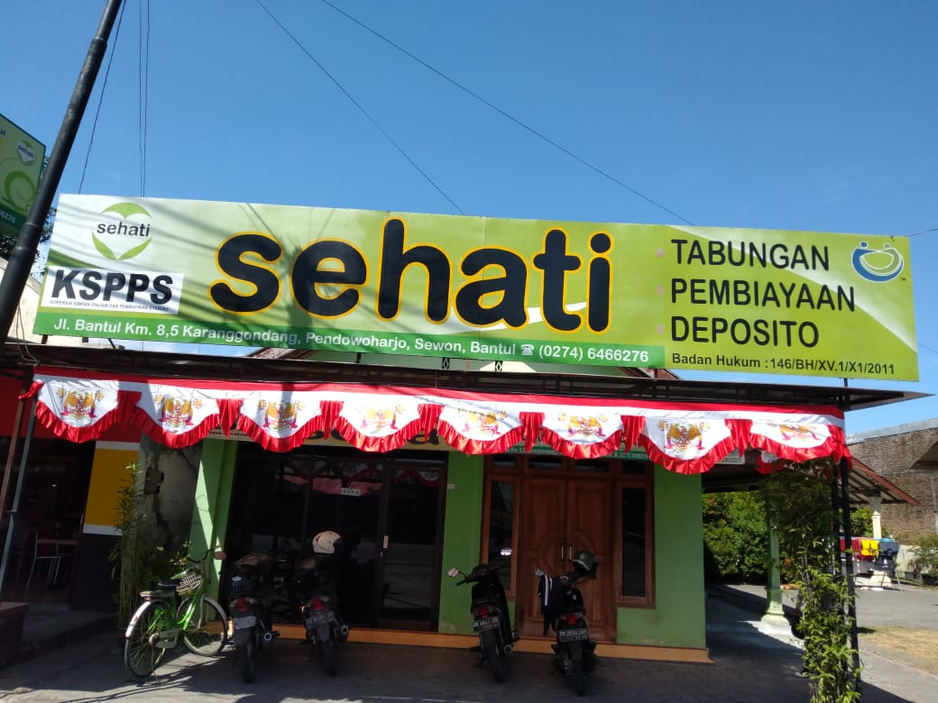

Gambar 3.1 Profil KSPPS BMT Sehati

Koperasi Simpan Pinjam dan Pembiayaan Syariah (KSPPS) BMT Sehati Kabupaten Bantul berlokasi di Jln. Bantul No.205 Km.8,5 Karanggondang, Pendowoharjo, Sewon, Bantul, Daerah Istimewa Yogyakarta. Telp (0274) 6466276 Kode Pos 55186. Pada Gambar 3.2 merupakan peta lokasi Koperasi Simpan Pinjam dan Pembiayaan Syariah (KSPPS) BMT Sehati Kabupaten Bantul.

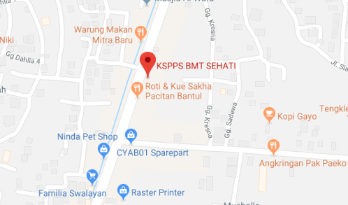

Gambar 3.2 Lokasi / Alamat KSPPS BMT Sehati

1. **Visi, Misi dan Struktur Organisasi**

Dengan Visi dan Misi untuk berperan serta dalam usaha pemberdayaan perekonomian umat, KSPPS Sehati selalu mengembangkan diri menjadi lembaga keuangan yang berprinsip syariah sehingga dapat menjembatani antara pelaku usaha dengan penyedia dana sebagai sumber permodalan dan pengembangan usaha yang sehat dan islami. Dapat turut serta menciptakan masyarakat madani seperti yang kita cita-citakan bersama.

Di dalam organisasi KSPPS BMT Sehati Kabupaten Bantul, sesuai dengan keputusan bersama maka struktur organisasi KSPPS BMT Sehati dapat dilihat pada gambar 3.3 sebagai berikut:

Gambar 3.3 Struktur Organisasi

Rapat Anggota

Pengurus

Pengelola / Karyawan

Anggota

Pengawas :

* Management
* Syariah

Susunan pengurus KSPPS BMT Sehati periode tahun 2016 s/d 2020 adalah sebagai berikut:

Ketua I : Bpk. Bandri

Ketua II : Ibu Jumirah

Sekretaris : Bpk. H. Sugiri Tunggul Wibowo, SE

Bendahara : Ibu Sri Wuryani

Pengawas Manajemen : Bpk. Priyan Pradita

Pengawas Syariah : Bpk. Abdul Basyir,S.ag

1. **Produk**

Koperasi Simpan Pinjam Dan Pembiayaan Syariah (KSPPS) ini yang salah satu kegiatannya yaitu peminjaman uang kepada anggotanya. Di KSPPS juga tersedia berbagai alat tulis dan sembako kecil-kecilan bagi anggota koperasi.

1. **Aturan Bisnis (business rule)**

Aturan bisnis pada KSPPS BMT Sehati adalah sebagai berikut:

1. Surat yang sudah diedarkan tidak boleh diedarkan kembali dengan isi dan lampiran atau perihal yang sama dan surat yang diedarkan harus dengan persetujuan ketua.
2. Koperasi wajib membuat catatan sesuai dgn ketentuan yg berlaku.
3. **Tahapan Penyelesain Masalah**

Tahap dalam penyelesaian penelitian ini adalah dengan menerapkan metode SDLC (System Development Life Cycle). Metode SDLC ini mengunakan model *waterfall* yang terdiri dari tahap analisis, desain, *coding* atau pengkodean, *tester* atau pengujian dan *maintenance*. Berikut merupakan penjelasan tahapan dalam SDLC sebagai berikut:

1. **Analisis**

Pada tahap ini, penulis melakukan beberapa aktivitas, yaitu identifikasi masalah, usulan pemecahanan masalah dan analisa kebutuhan sistem. Pemodelan ini diawali dengan mencari kebutuhan dari keseluruhan sistem yang akan diaplikasikan ke dalam bentuk software.

1. **Perancangan**

Tahap berikutnya adalah perancangan. Pada tahap ini penulis mulai melakukan pemodelan berdasarkan hasil analisis. Perancangan menentukan bagaimana suatu aplikasi menyelesaikan apa yang harus diselesaikan. Pada tahap ini dilakukan pembuatan model dari aplikasi. Maksud pembuatan model ini adalah untuk memperoleh pengertian yang lebih baik terhadap aliran data dan control, proses-proses fungsional, tingkah laku operasi dan informasi-informasi yang terkandung di dalamnya. Proses ini meliputi beberapa hal, yaitu : Context Diagram, Entity Relationship Diagram (ERD), Data Flow Diagram (DFD), Perancangan Struktur Menu, dan perancangan Database.

1. **Pengkodean**

Tahap berikutnya yang dilakukan adalah pemprograman atau coding. Pada tahap ini merupakan hasil transfer dari perancangan kedalam bahasa pemprograman yang telah ditentukan lalu diuji coba dan jika lulus uji coba maka sistem akan diinstal dan di operasikan.

1. **Pengujian**

Pada tahap ini dilakukan pengujian masing-masing fitur dan fungsi untuk mengetahui apakah dapat bekerja dengan semestinya. Pengujian dilakukan dengan menguji coba apliksi secara mandiri dan lapangan. Penulis melakukan testing apakah fitur-fitur aplikasi sudah berjalan dengan semestinya atau tidak. Pengujian yang penulis lakukan dengan menggunakan metode pendekatan blackbox testing, uji coba blackbox digunakan untuk mendemonstrasikan fungsi software yang dioperasikan.

1. **Pemeliharaan**

Pada tahap ini, merupakan tahap yang perlu dijalankan dalam melakukan pemeliharaan dengan meng-update sistem dan melakukan maintenance secara berkala agar sistem dapat terpelihara dengan baik. Berikut merupakan diagram metode SDLC yang terdapat pada Gambar 3.4.

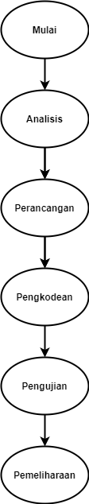

Gambar 3.4 Diagram Metode SDLC

1. **Bahan/Data**
2. **Data yang diperoleh**

Hasil yang diperoleh selama penelitian, dapat disimpulkan bahwa pengarsipan surat di KSPPS BMT Sehati masih menggunakan sistem yang belum efektif dan efisien. Dengan demikian masih terdapat bermacam – macam masalah yang timbul diantaranya :

* + - * 1. Sistem kearsipan surat masuk dan surat keluar di KSPPS BMT masih menggunakan buku besar.
        2. Sistem untuk membuat surat keluar sendiri menggunakan komputer yang belum menggunakan sistem hanya memakai Microsoft word untuk mengetik dan printer untuk mencetak surat keluar yang dibuat oleh sekretaris dan atas persetujuan ketua.

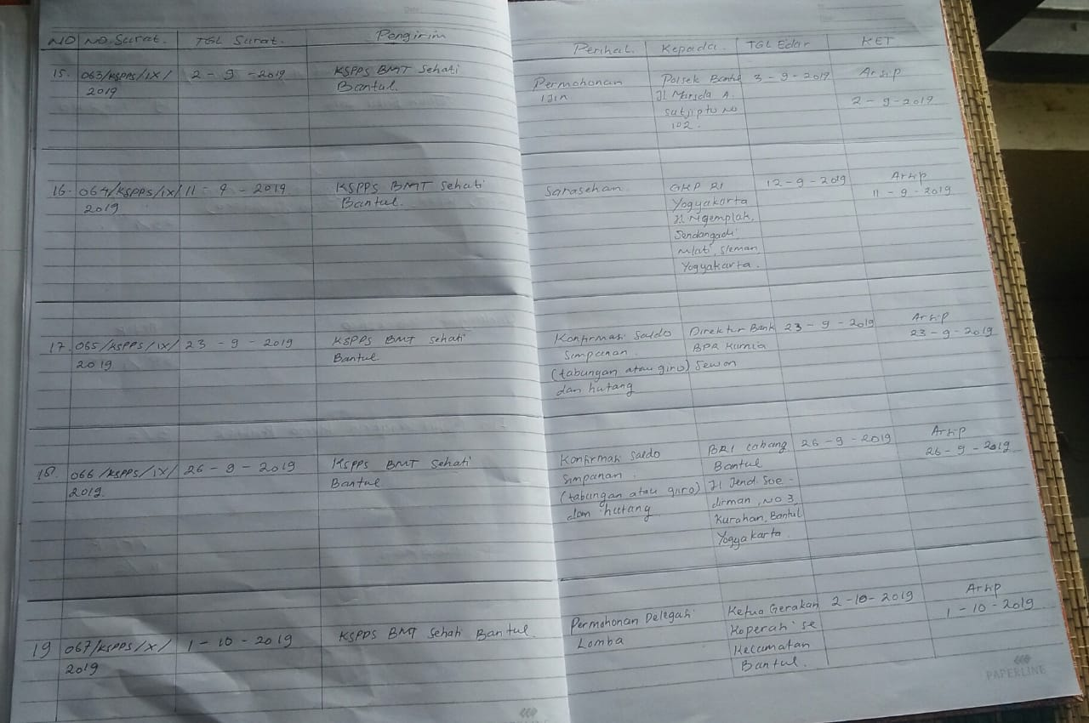

Gambar 3.5 Buku Besar Surat Masuk

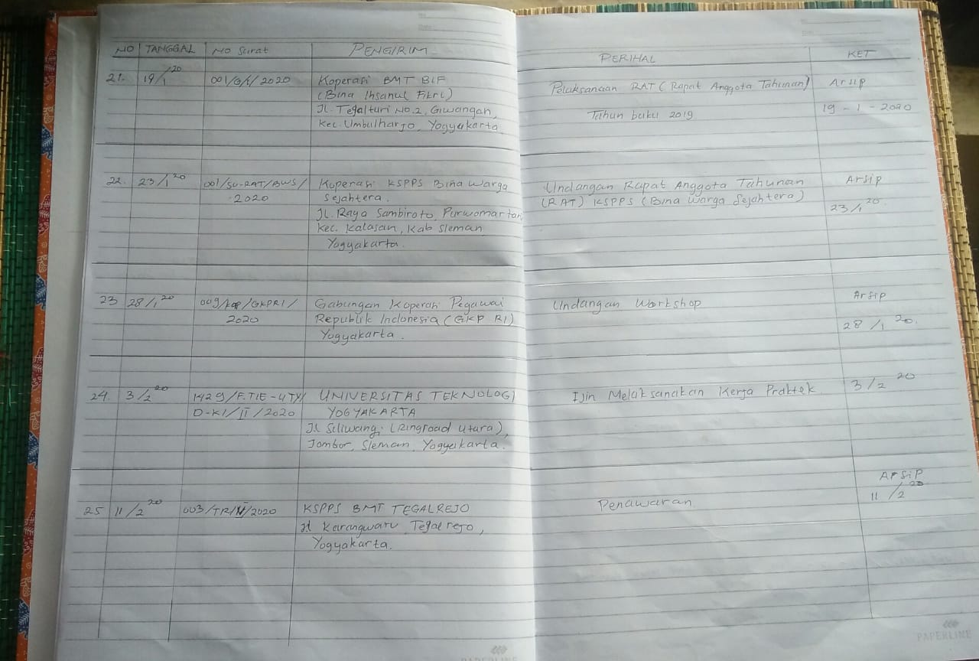

Gambar 3.6 Buku Besar Surat Keluar

1. **Prosedur pengumpulan data**

Adapun teknik-teknik yang dilakukan dalam pengumpulan bahan atau data dalam penelitian ini adalah seagai berikut:

1. **Observasi**

Suatu metode pengumpulan data yang dilakukan dengan mengadakan dan mengawasi secara langsung pada obyek yang diteliti dengan bagaimana tata kerja instansi sehingga akan di peroleh data-data yang diperlukan untuk memenuhi kebutuhan program yang akan dibuat. Dalam kegiatan pengamatan di KSPPS BMT Sehati, pengamatan yang dilakukan mencakup pengamatan data-data yang dapat digunakan dalam pembuatan program.

1. **Wawancara**

Wawancara dilakukan untuk mendapatkan informasi tentang perizinan dan pengarsipan. Dengan menjelaskan permasalahan yang sering terjadi dan apa saja yang dibutuhkan dalam proses pengarsipan.

1. **Dokumentasi**

Metode ini ditujukan untuk mendapat beberapa informasi lainnya yang dapat dijadikan sebagai acuan untuk membantu pembuatan sistem Pengelolaan Kearsipan Surat di KSPPS BMT Sehati.

**BAB IV   
ANALISIS DAN DESAIN SISTEM**

1. **Analisis Sistem**
2. **Analisis Kebutuhan fungsional**

Meninjau dari sub bab analisis kebutuhan sistem yang ada maka dapat dipahami bahwa sistem yang dibutuhkan adalah sistem yang berfungsi atau sistem yang dapat melakukan pengelolaan data kearsipan surat masuk dan surat keluar sehingga fungsi yang dibutuhkan yaitu:

* 1. *Input login* ketua dan sekretaris : berupa *username* dan *password.*
  2. *Input* pengelolaan surat masuk : mengelola data surat yang masuk dari instansi lain.
  3. *Input* pengelolaan surat keluar : mengelola atau membuat surat keluar yang akan ditujuhkan kepada instansi lain.
  4. *Input* data laporan : berupa data laporan surat masuk dan surat keluar.
  5. *Search* data: berupa fitur pencarian data surat masuk dan surat keluar.

1. **Analisis Kebutuhan non fungsional**

Kebutuhan non fungsional adalah kebutuhan yang menitik beratkan pada property perilaku yang dimiliki oleh sistem komponen-komponen yang digunakan untuk pembuatan sistem informasi tersebut. Dalam hal ini komponen yang dibutuhkan diantaranya :

1. Perangkat Keras (*Hardware*)

Spesifikasi perangkat keras yang digunakan dalam pembuatan sistem pengelolaan data arsip surat masuk dan surat keluar pada KSPPS adalah sebagai berikut:

* + 1. Processor Intel Core i5
    2. RAM 4GB
    3. VGA AMD Radeon HD7500M
    4. Harddisk 250GB
    5. Monitor
    6. Keyboard dan Mouse.

1. Perangkat Lunak (*Software*)

Perangkat lunak atau software yang digunakan dalam pembuatan sistem pengelolaan data kearsipan pada KSPPS BMT Sehati adalah sebagai berikut:

1. Sistem Operasi Windows 10
2. Sublime Text
3. XAMPP
4. Browser Google Chrome.
5. **Desain Sistem**
6. **Desain Logik**

Perancangan sistem pengelolaan data arsip surat masuk dan surat keluar digambarkan dengan menggunakan Diagram DFD yang terdiri atas Diagram Jenjang, Diagram Konteks, DFD level 1 Proses 1, DFD level 2 Proses 2, ERD (Entity Relationship Diagram), serta desain *interface*.

1. **Entity Relationship Diagram (ERD)­­­­**

Entitas yang ada dalam sistem pengelolaan data kearsipan surat masuk dan surat keluar ini antara lain sebagai berikut :

1. tb_users
2. tb_karyawan
3. tb_instansi
4. tb_jabatan
5. tb_jenis_surat
6. tb_surat_masuk
7. tb_surat_keluar

Diagram hubungan antar entitas dapat dilihat pada Gambar 4.1.

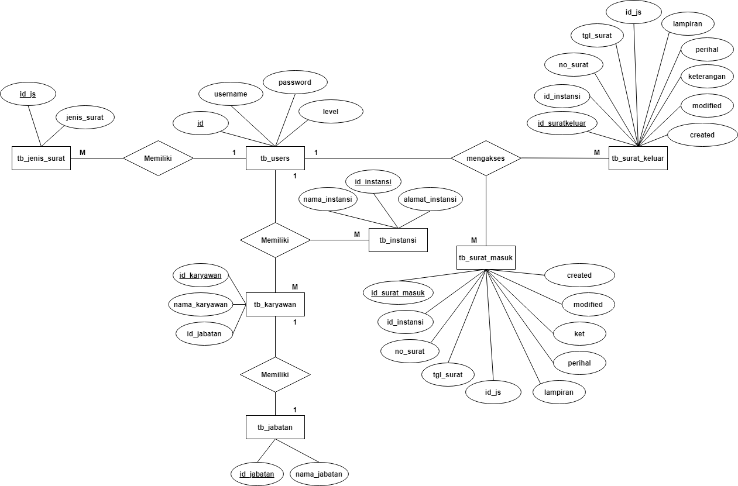

**Gambar 4.1** Entity Relationship Diagram (ERD)

1. **Diagram Jenjang**

Diagram jenjang menampilkan seluruh proses pada sistem yang akan dibangun. Proses-proses tersebut ditampilkan secara jelas dan terstruktur. Diagram jenjang dari sistem yang akan dibangun terlihat pada pada Gambar 4.2.

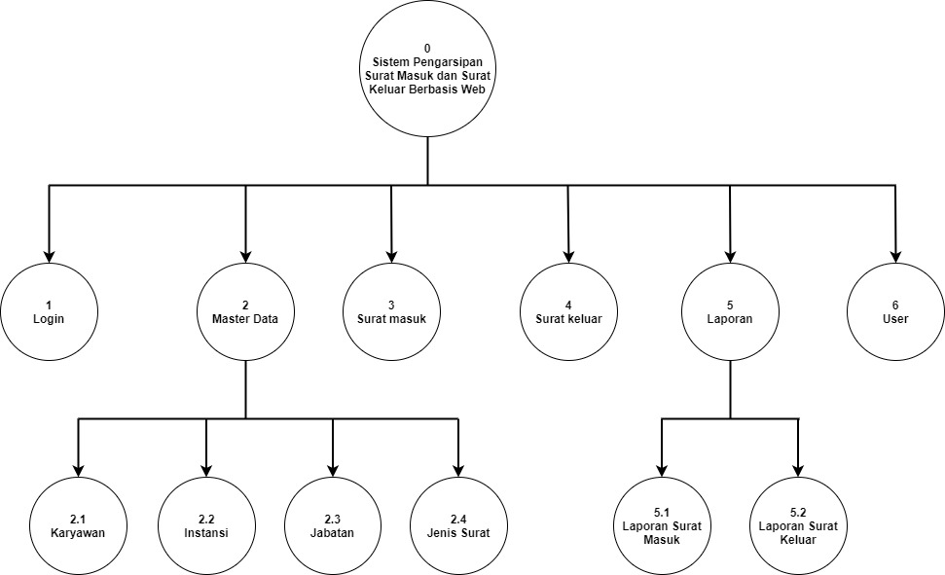

Gambar 4.2 Diagram Jenjang

1. **Diagram Konteks**

Keseluruhan proses dari sistem yang digambarkan melalui Diagram Alur Data (DAD) yang mempresentasikan suatu sistem yang akan dibangun. Diagram konteks menjelaskan antara sistem dengan lingkungan atau entitas luar. DAD Level konteks dapat dilihat pada Gambar 4.3.

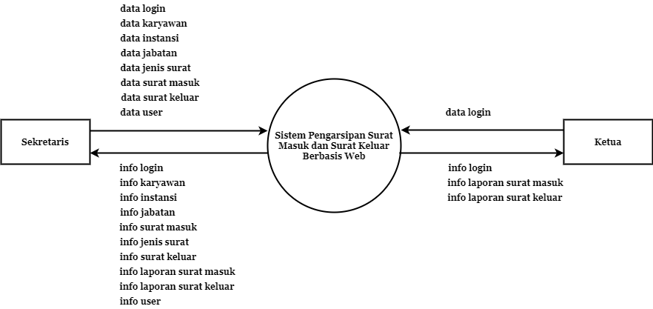

Gambar 4.3 Diagram Konteks

1. **DFD Level 1**

Didalam DFD Level 1 ini menjelaskan tentang keseluruhan sistem secara umum, dimana sistem dapat memproses surat masuk dan surat keluar sebagai inputan, dan akan menghasilkan output berupa laporan surat masuk dan surat

keluar. Dapat dilihat pada Gambar 4.4.

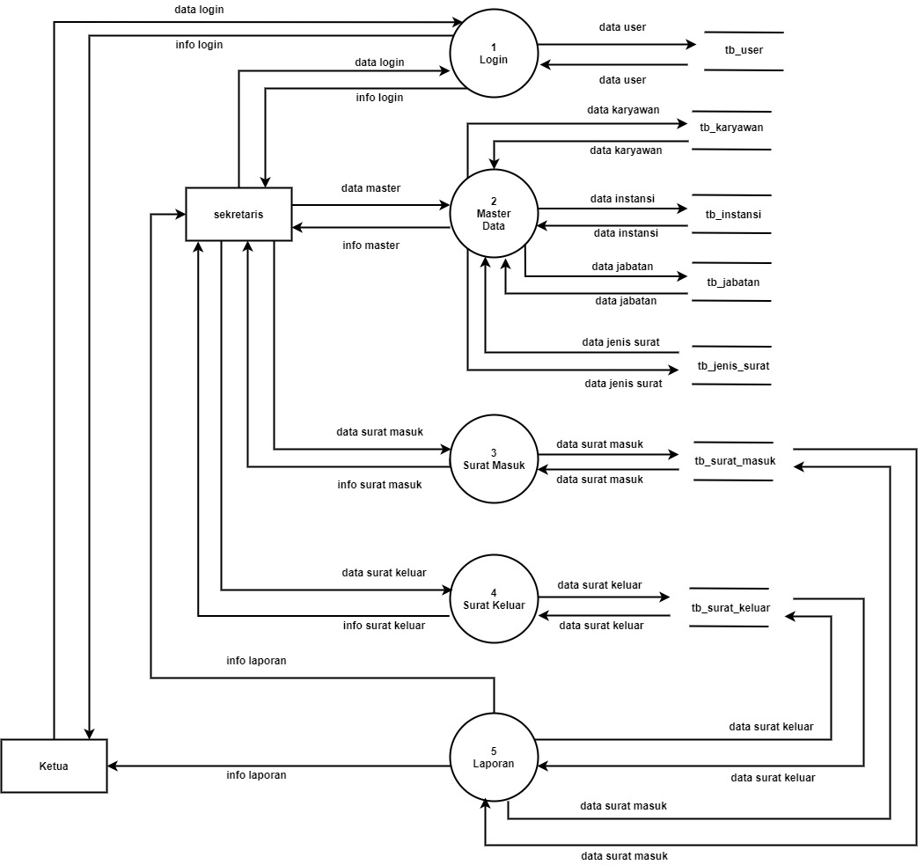

Gambar 4.4 DFD Level 1

1. **DFD Level 1 Proses 1**

Diagram level 1 proses 1 berisi tentang alur login yang bisa diakses oleh ketua dan sekertaris dengan ketentuan hak akses masing – masing. Dapat dilihat pada Gambar 4.5.

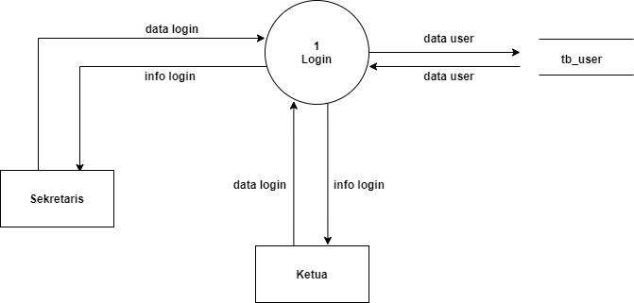

Gambar 4.5 DFD Level 1 Proses 1

1. **DFD Level 2 Proses 2**

Diagram level 2 proses 2 berisi tentang data master yang hanya dapat di akses oleh sekertaris. Dapat dilihat pada Gambar 4.6.

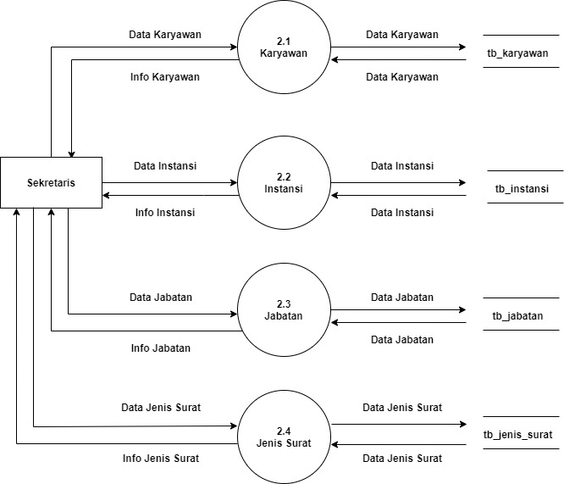

Gambar 4.6 DFD Level 2 Proses 2

1. **DFD Level 2 Proses 5**

Diagram level 2 proses 5 berisi tentang laporan surat masuk dan laporan surat keluar yang dapat di akses oleh sekertaris dan ketua. Dapat dilihat pada Gambar 4.7.

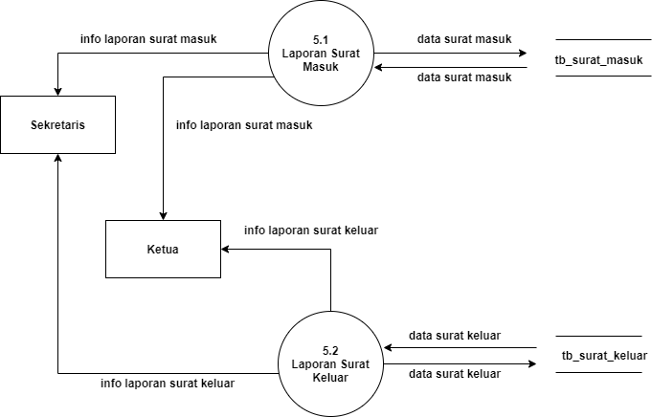

Gambar 4.7 DFD Level 2 Proses 5

1. **Relasi Tabel**

Tiap file database yang tersusun, masing-masing dihubungkan atau direlasikan berdasarkan kunci field penghubung pada masing-masing database relasi masing – masing tabel dapat di lihat pada Gambar 4.8.

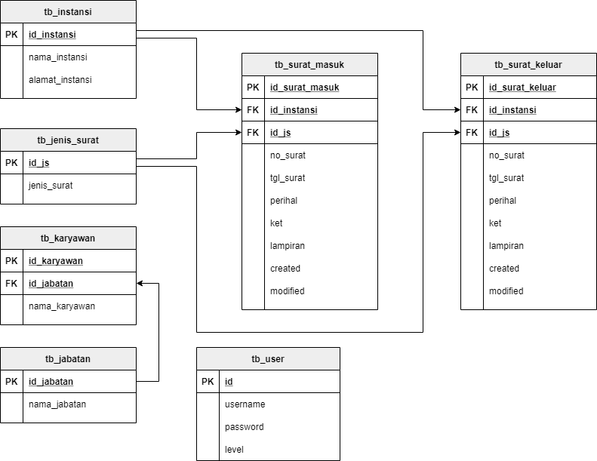

Gambar 4.8 Relasi Tabel

1. **Desain Fisik**

Rancangan sistem meliputi rancangan antar muka, desain fisik tabel/class menggunakan DBMS (termasuk field, tipe data, panjang dan lain-lain).

1. **Desain Antarmuka**

Antarmuka atau yang lebih dikenal *user interface* adalah sebuah media yang menghubungkan manusia dengan komputer agar dapat saling berinteraksi. Perancangan *desain interface* digunakan untuk *entry* data ke dalam komputer, mengolah dan memproses secara otomatis. Berikut adalah macam-macam desain yang digunakan dalam sistem ini :

1. **Desain Halaman Login**

Halaman login dirancang hanya satu halaman dan dapat diakses oleh ketua dan sekertaris. Seperti pada Gambar 4.8.

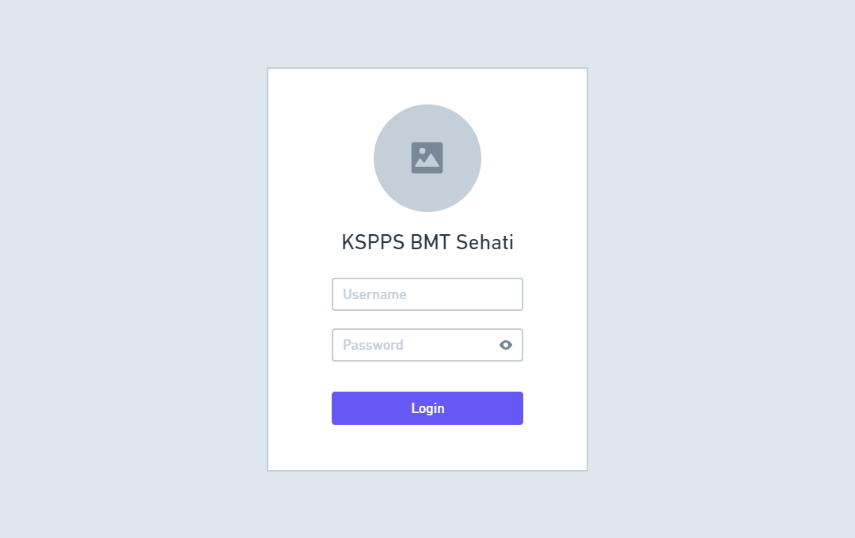

Gambar 4.9 Desain Halaman Login

1. **Desain Halaman Dashboard**

Halaman dashboard ini merupakan halaman yang dirancang untuk pertama kali ditampilkan kepada pengguna setelah autentifikasi *login* berhasil dilakukan kemudian pengguna dapat mengakses menu-menu di dalam sistem.

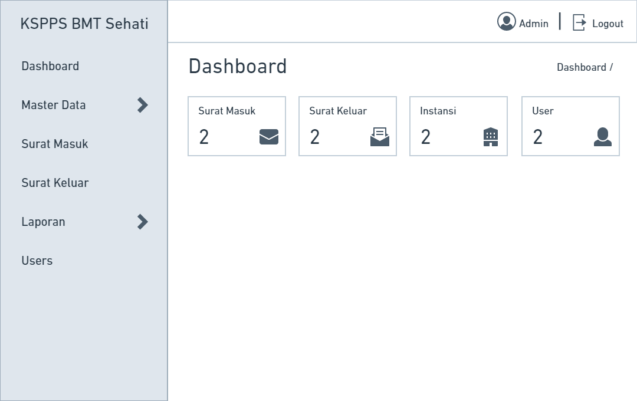

Gambar 4.10 Desain Halaman Dashboard

1. **Desain Halaman Menu Karyawan**

Halaman Menu Karyawan ini merupakan halaman Karyawan menampilkan data-data karyawan dan juga terdapat *button* tambah yang berfungsi untuk menambahkan pegawai juga terdapat *button* ubah untuk mengubah data dan *button* hapus untuk menghapus pegawai. Pada Gambar 4.10. merupakan halaman menu karyawan.

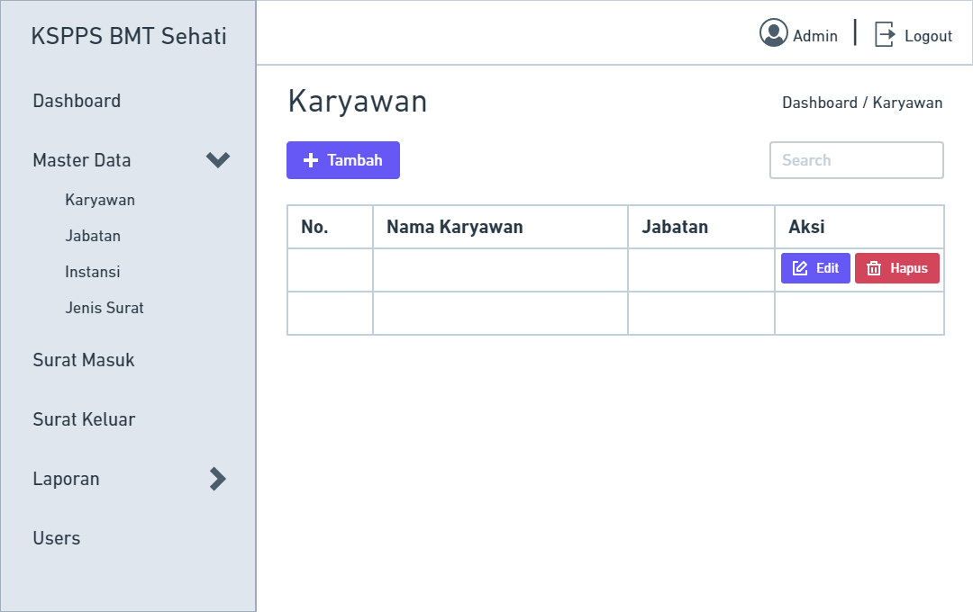

Gambar 4.11 Desain Halaman Menu Karyawan

1. **Desain Halaman Tambah Karyawan**

Halaman menu karyawan form merupakan halaman tambah data pegawai pada koperasi yang di dalamnya terdapat *button* simpan dan batal. Pada Gambar 4.11. merupakan halaman menu pegawai form.

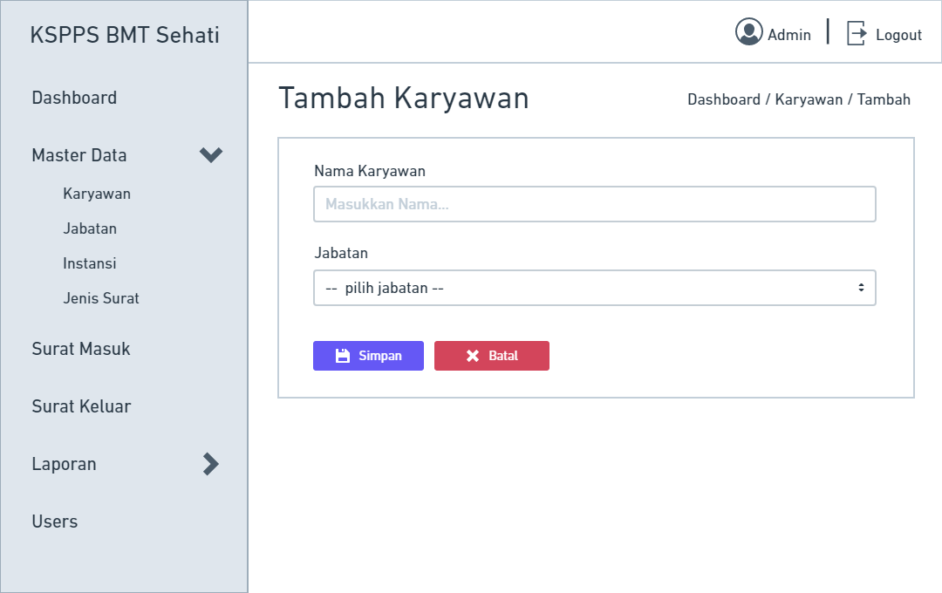

Gambar 4.12 Desain Halaman Tambah Karyawan

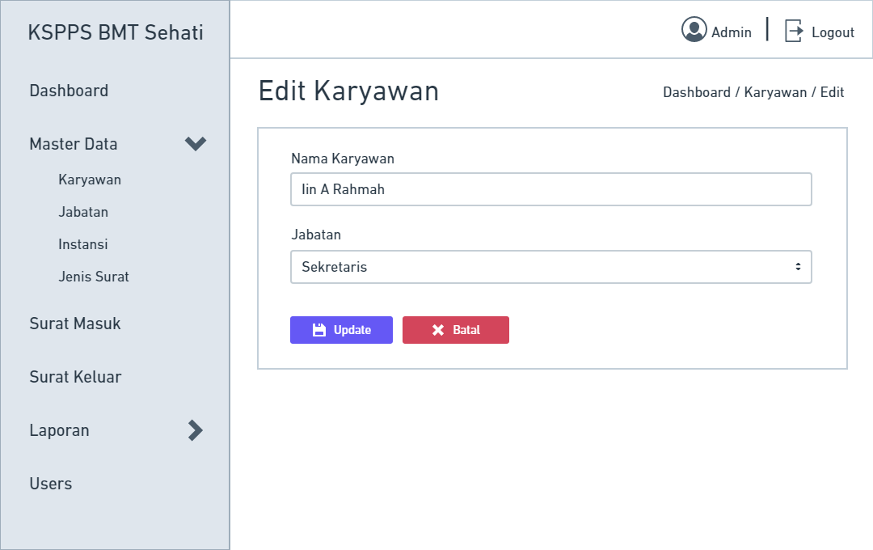

Gambar 4.13 Desain Halaman Edit Karyawan

**Desain Halaman Menu Jabatan**

Halaman Menu Jabatan List ini merupakan halaman list – list jabatan dan halaman menu jabatan juga terdapat *button* tambah jabatan yang berfungsi untuk menambahkan jabatan juga terdapat *button* ubah untuk mengubah data dan *button* hapus untuk menghapus jabatan. Pada Gambar 4.13. merupakan halaman menu jabatan list.

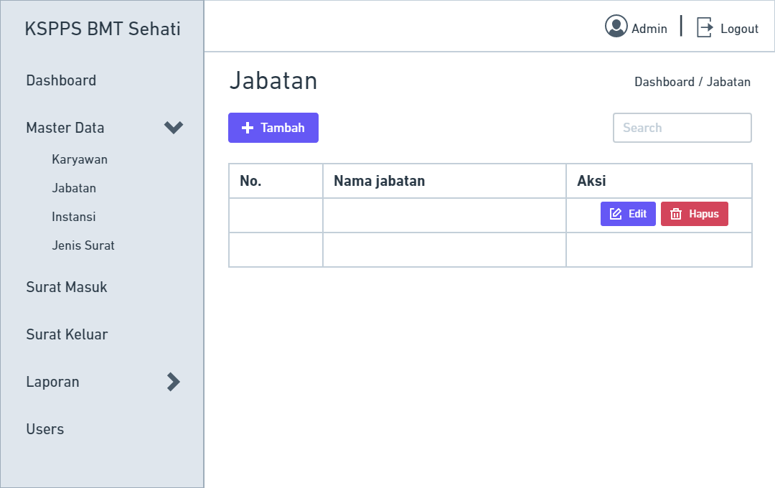

Gambar 4.14 Desain Halaman Menu Jabatan

Halaman menu jabatan form merupakan halaman tambah data jabatan pada koperasi yang di dalamnya terdapat button simpan dan batal. Pada Gambar 4.14. merupakan halaman menu jabatan form.

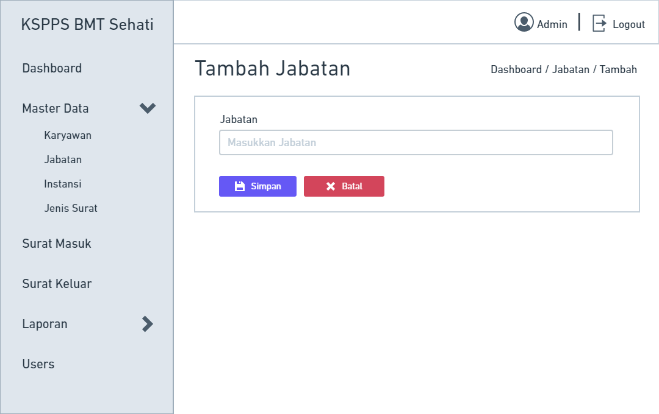

Gambar 4.15 Desain Halaman Tambah Jabatan

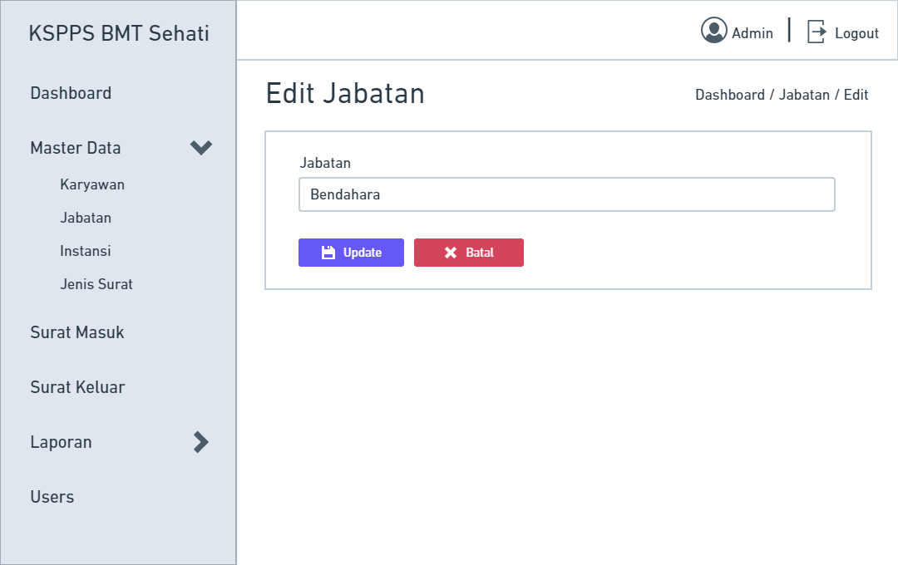

Gambar 4.16 Desain Halaman Edit Jabatan

**Desain Halaman Menu Instansi**

Halaman Menu Instansi List ini merupakan halaman list – list instansi dan halaman menu instansi juga terdapat *button* tambah instansi yang berfungsi untuk menambahkan instansi juga terdapat *button* ubah untuk mengubah data dan *button* hapus untuk menghapus data instansi yang sudah tidak di perlukan. Pada Gambar 4.16 merupakan halaman menu instansi list

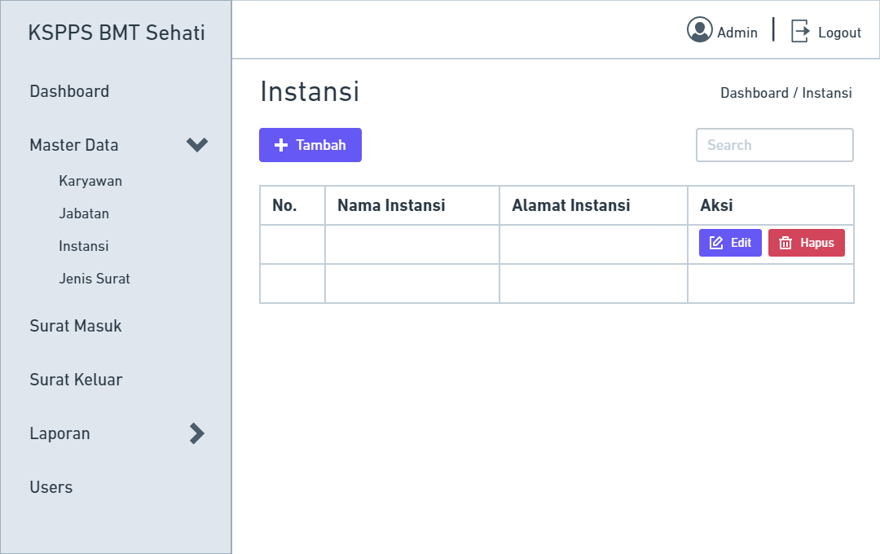

Gambar 4.17 Desain Halaman Menu Instansi

Halaman menu instansi form merupakan halaman tambah data instansi pada koperasi yang di dalamnya terdapat button simpan dan batal. Pada Gambar 3.15. merupakan halaman menu instansi form.

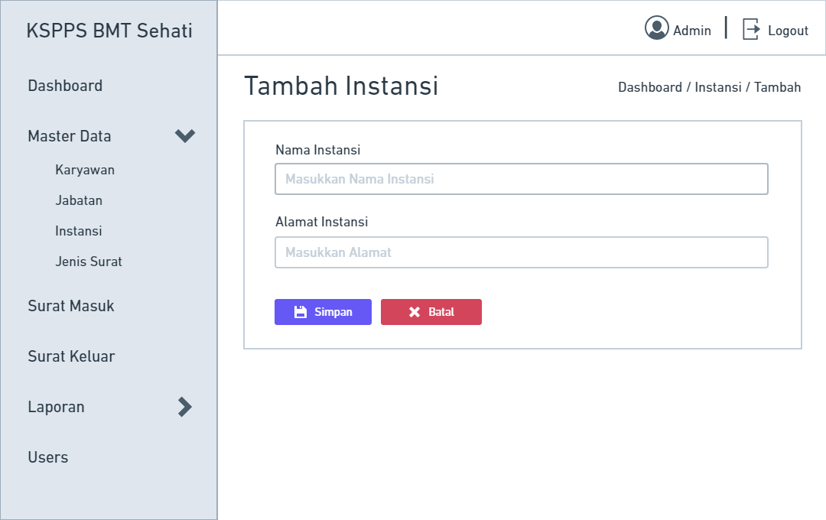

Gambar 4.18 Desain Halaman Tambah Instansi

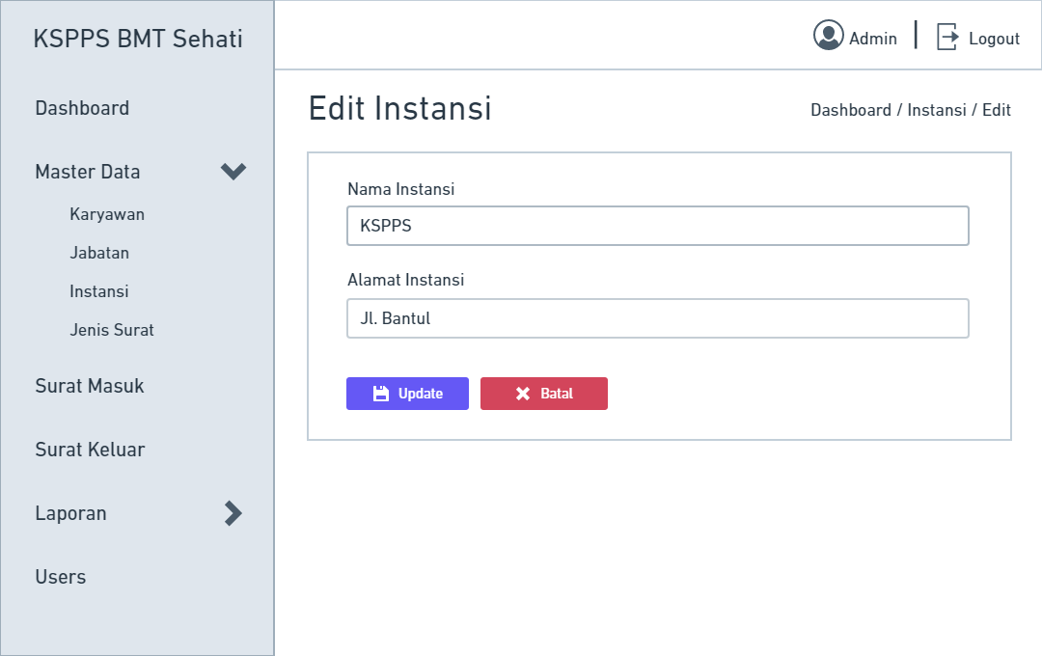

Gambar 4. 19 Desain Halaman Edit Instansi

**Desain Halaman Menu Jenis Surat**

Halaman Menu Macam Surat List ini merupakan halaman list – list macam surat dan halaman menu macam surat juga terdapat *button* tambah macam surat yang berfungsi untuk menambahkan macam surat juga terdapat *button* ubah untuk mengubah data dan *button* hapus untuk menghapus data macam surat. Pada Gambar 4.19 merupakan halaman menu macam surat list.

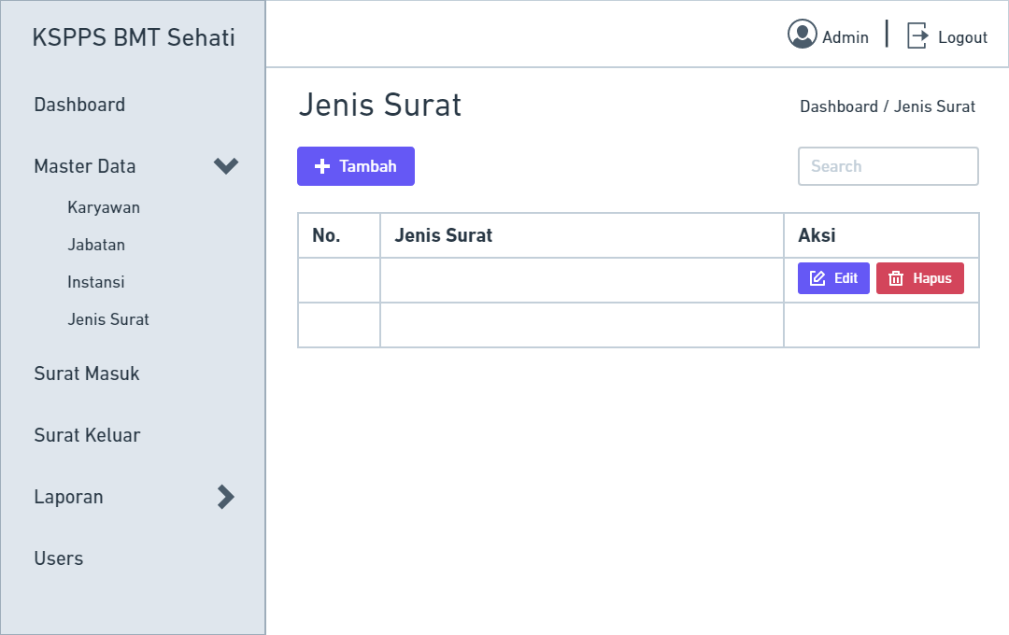

Gambar 4.20 Desain Halaman Menu Jenis Surat

Halaman menu macam surat form merupakan halaman tambah data macam surat pada koperasi yang di dalamnya terdapat button simpan dan batal. Pada Gambar 4.20 merupakan halaman menu macam surat form.

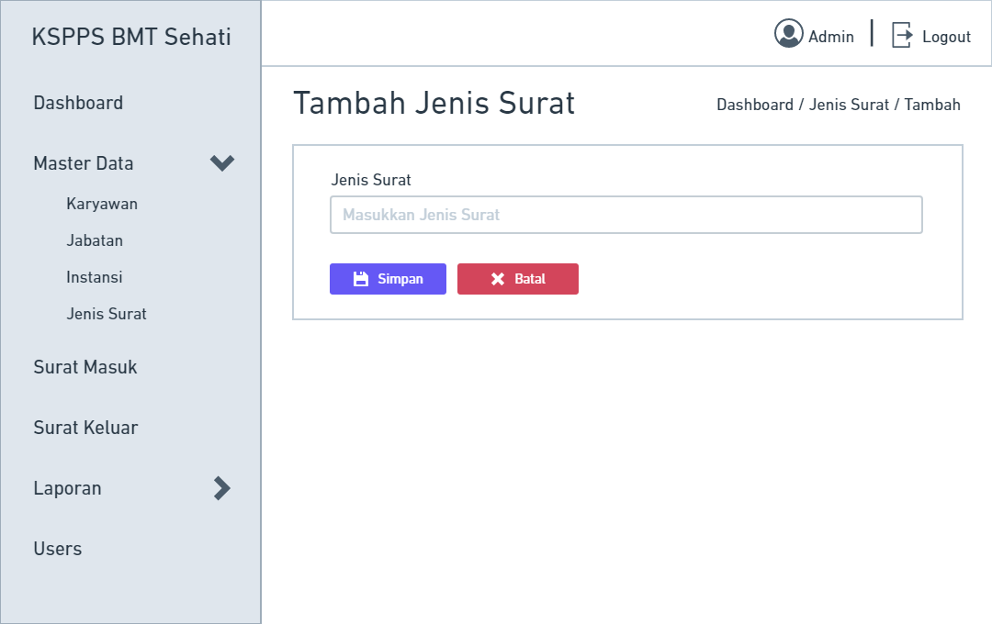

Gambar 4.21 Desain Halaman Tambah Jenis Surat

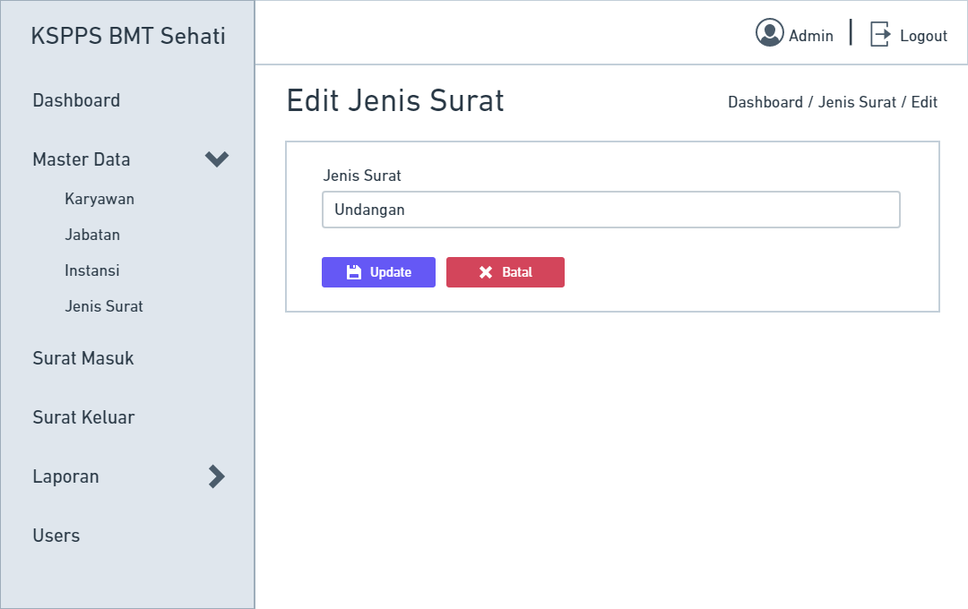

Gambar 4. 22 Desain Halaman Edit Jenis Surat

**Desain Halaman Menu Surat Masuk**

Halaman surat masuk list ini merupakan halaman list – list surat masuk dan halaman menu surat masuk juga terdapat *button* tambah surat masuk yang berfungsi untuk menambahkan surat masuk juga terdapat *button* ubah untuk mengubah data dan *button* hapus untuk menghapus surat masuk. Pada Gambar 4.22 merupakan halaman menu surat masuk list

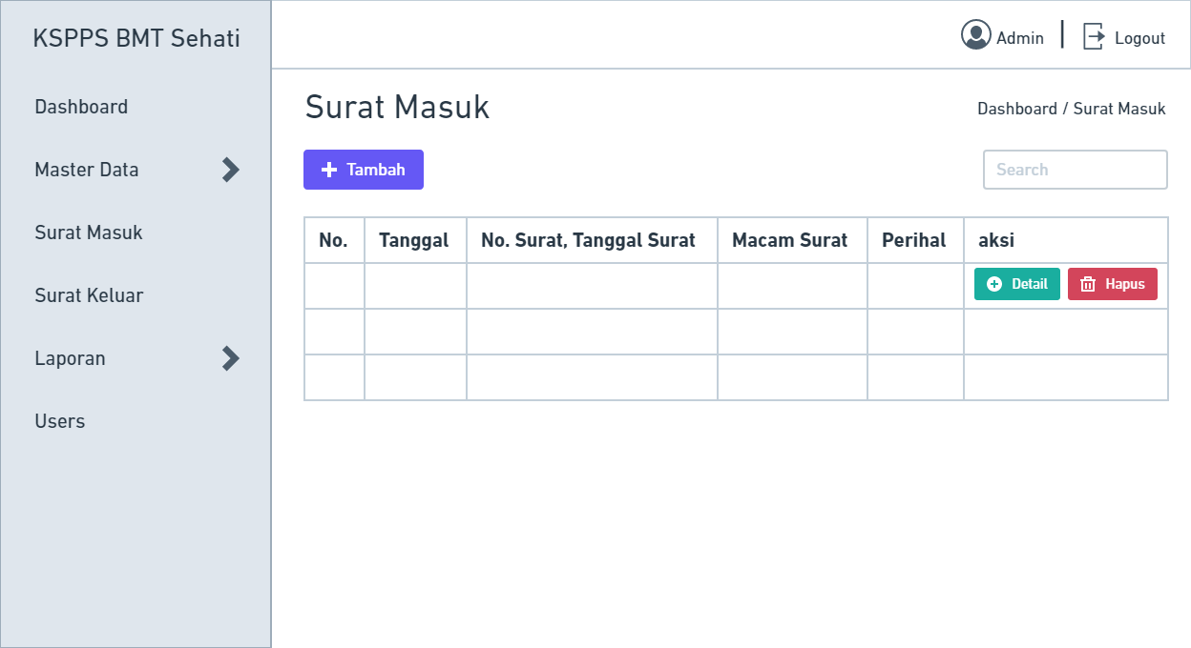

Gambar 4.23 Desain Halaman Menu Surat Masuk

Halaman surat masuk form merupakan halaman tambah data surat masuk pada koperasi yang di dalamnya terdapat button simpan dan batal. Pada Gambar 4.23 merupakan halaman menu surat masuk form.

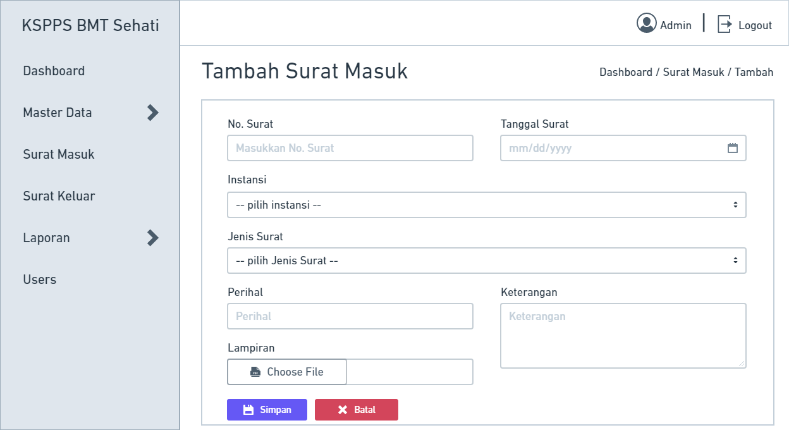

Gambar 4. 24 Desain Halaman Tambah Surat Masuk

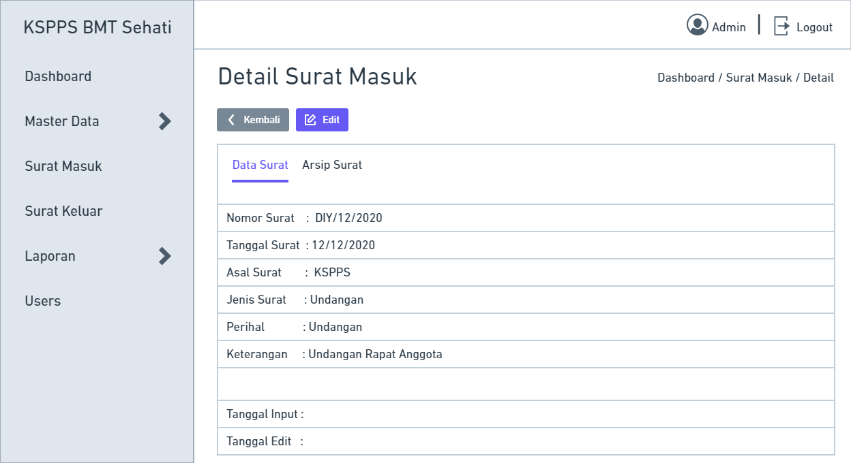

Gambar 4.25 Desain Halaman Detail Surat Masuk (Data Arsip)

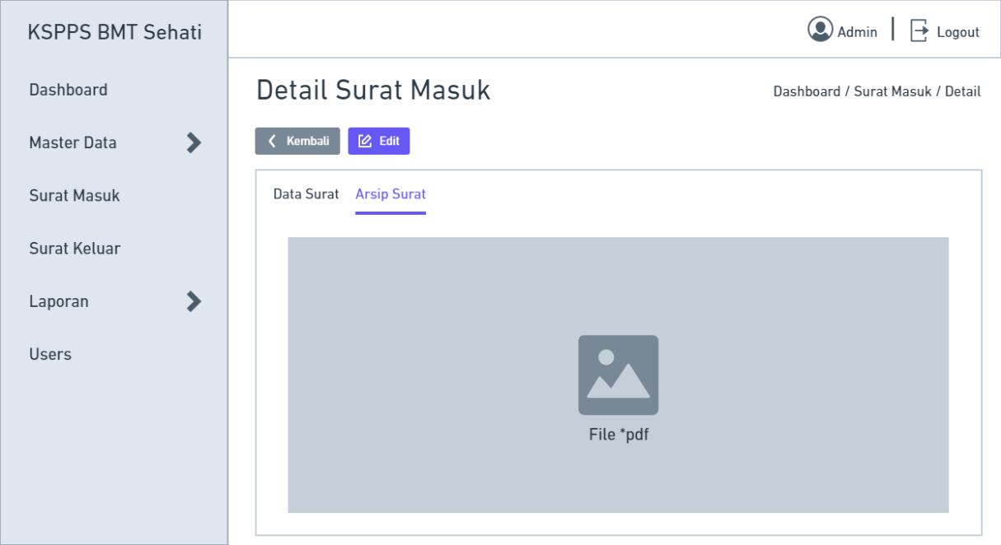

Gambar 4.26 Desain Halaman Detail Surat Masuk (Arsip Surat)

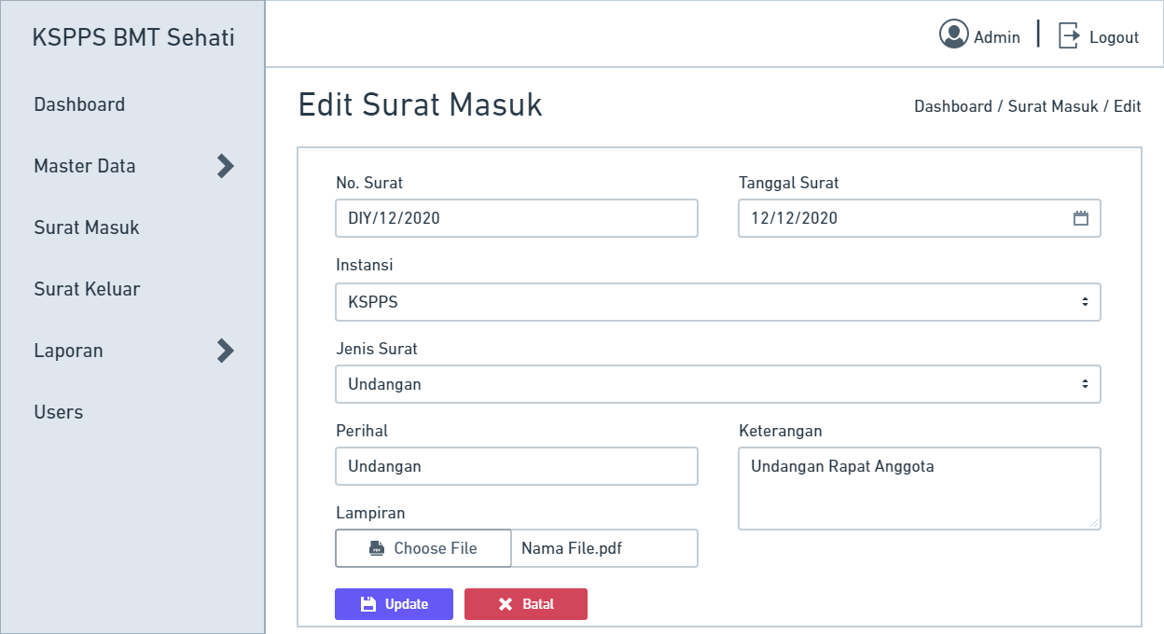

Gambar 4.27 Desain Halaman Edit Surat Masuk

**Desain Halaman Menu Surat Keluar**

Halaman surat keluar ist ini merupakan halaman list – list surat keluar dan halaman menu surat keluar juga terdapat *button* tambah surat keluar yang berfungsi untuk menambahkan surat keluar juga terdapat *button* ubah untuk mengubah data dan *button* hapus untuk menghapus surat pegawai. Pada Gambar 3.28. merupakan halaman menu surat keluar list.

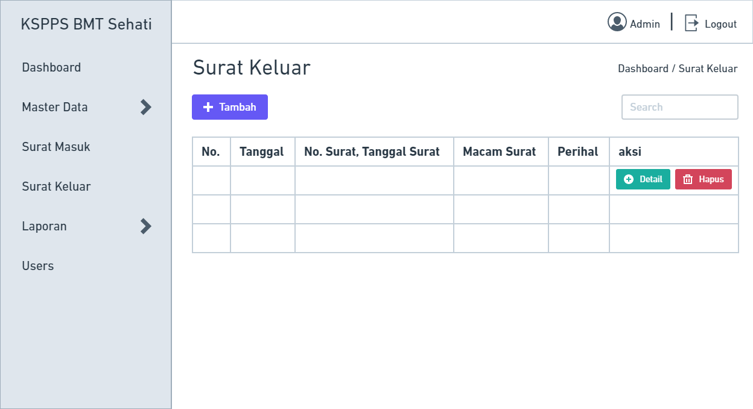

Gambar 4.28 Desain Halaman Menu Surat Keluar

Halaman surat keluar form merupakan halaman tambah data surat keluar pada koperasi yang di dalamnya terdapat button simpan dan batal. Pada Gambar 4.28 merupakan halaman menu surat keluar form.

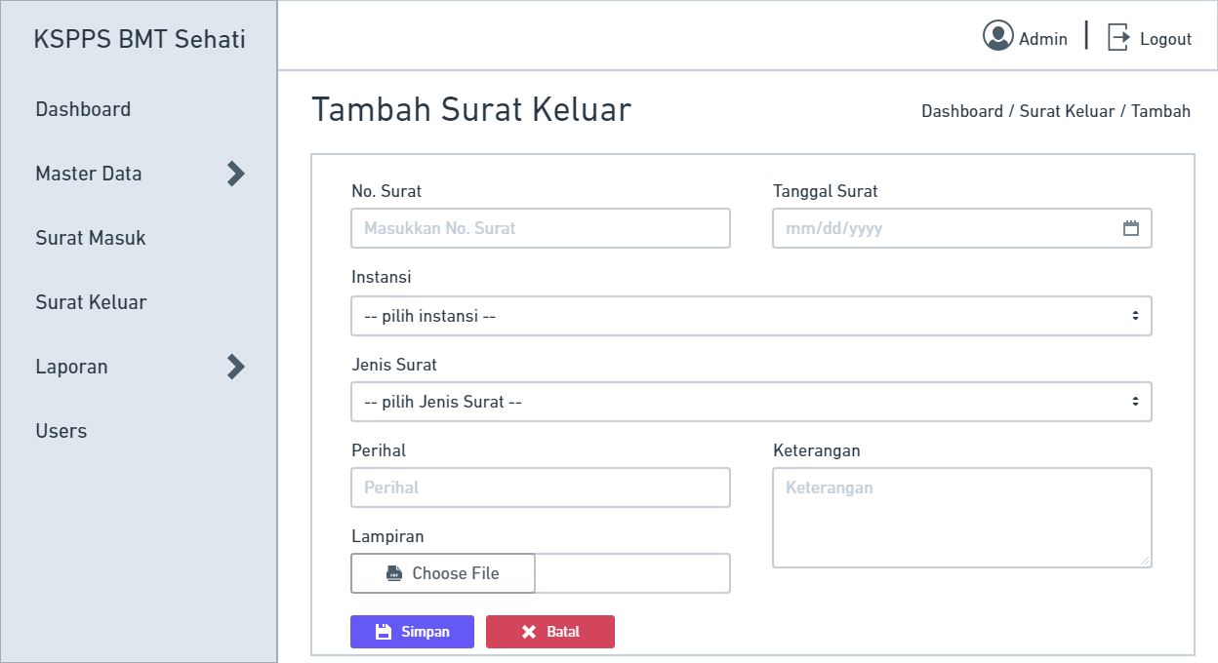

Gambar 4.29 Desain Halaman Tambah Surat Keluar

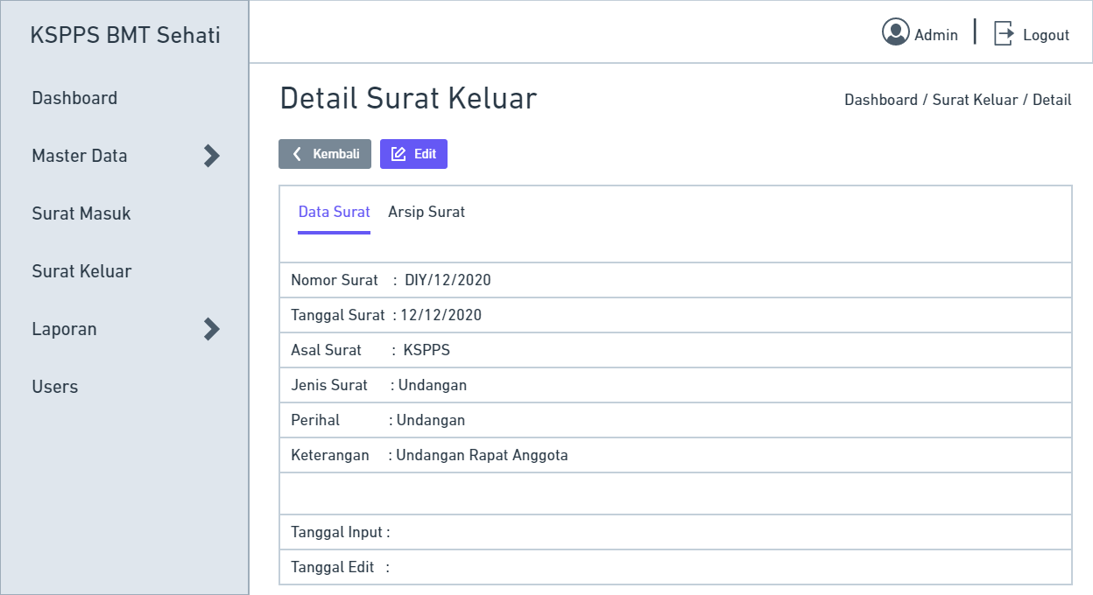

Gambar 4.30 Desain Halaman Detail Surat Keluar (Data Arsip)

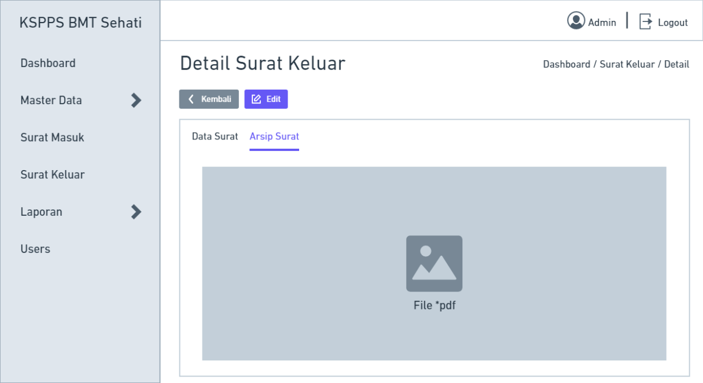

Gambar 4.31 Desain Halaman Detail Surat Keluar (Arsip Surat)

**Desain Halaman Edit Surat Keluar**

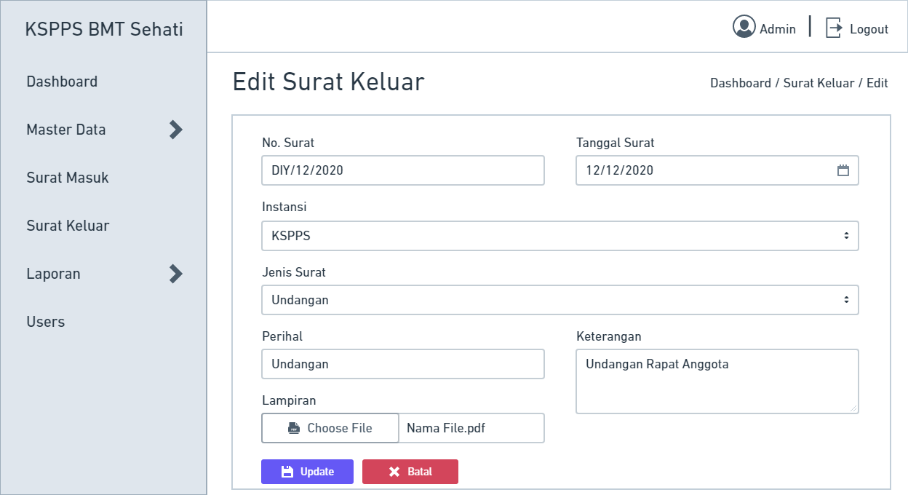

Gambar 4.32 Desain Halaman Edit Surat Keluar

**Desain Halaman Menu Laporan Surat Masuk**

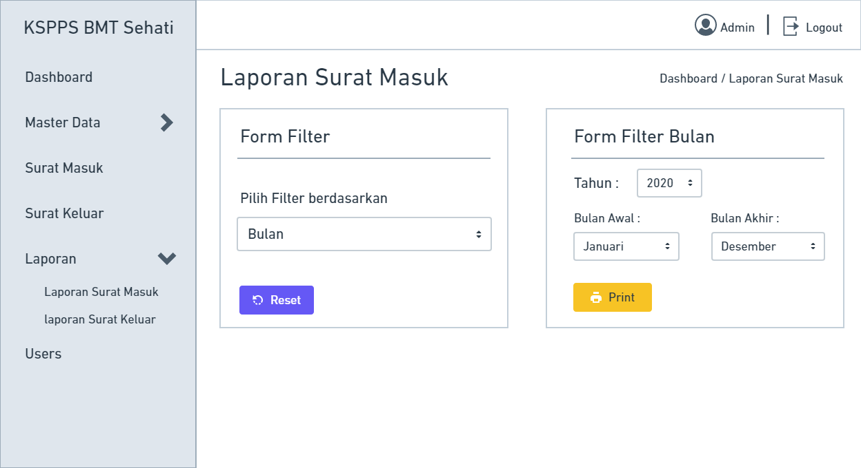

Gambar 4.33 Desain Halaman Laporan Surat Masuk

Halaman cetak surat masuk ini merupakan hasil laporan surat masuk yang sudah diinputkan pada halaman surat masuk kemudian secara otomatis tersimpan di data arsip surat masuk. Pada Gambar 3.31. merupakan halaman cetak surat masuk.

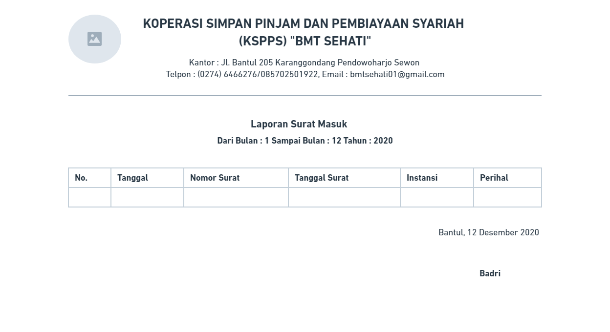

Gambar 4.34 Desain Halaman Cetak Laporan Surat Masuk

**Desain Halaman Menu Laporan Surat Keluar**

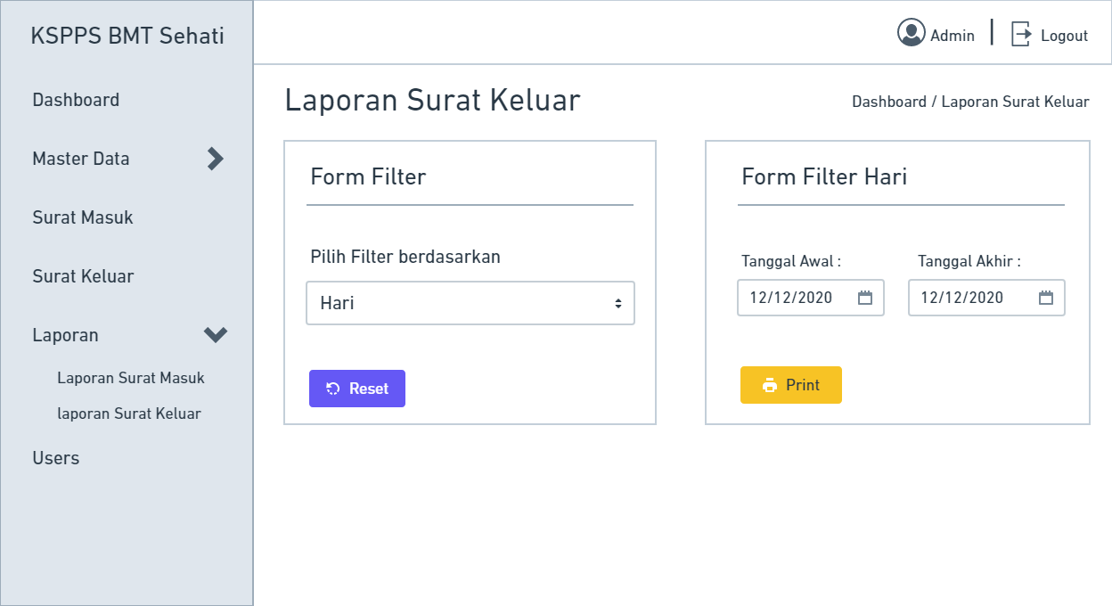

Gambar 4.35 Desain Halaman Laporan Surat Keluar

Halaman menu data arsip surat keluar cetak laporan merupakan halaman cetak laporan surat keluar pada koperasi yang di dalamnya terdapat button cetak laporan. Pada Gambar 3.32. merupakan halaman menu data arsip surat keluar cetak laporan

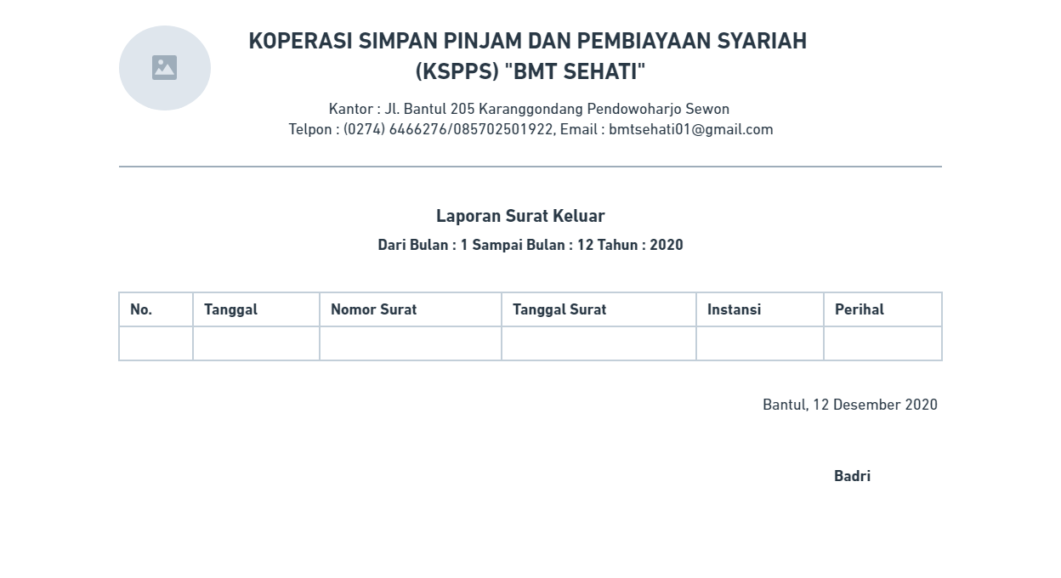

Gambar 4.36 Desain Halaman Cetak Laporan Surat Keluar

**Desain Halaman Menu Users**

Halaman Menu Users ini merupakan halaman list – list users dan halaman menu users juga terdapat *button* tambah pengguna yang berfungsi untuk menambahkan pengguna juga terdapat *button* ubah untuk mengubah data dan *button* hapus untuk menghapus pengguna. Pada Gambar 4.36 merupakan halaman menu users.

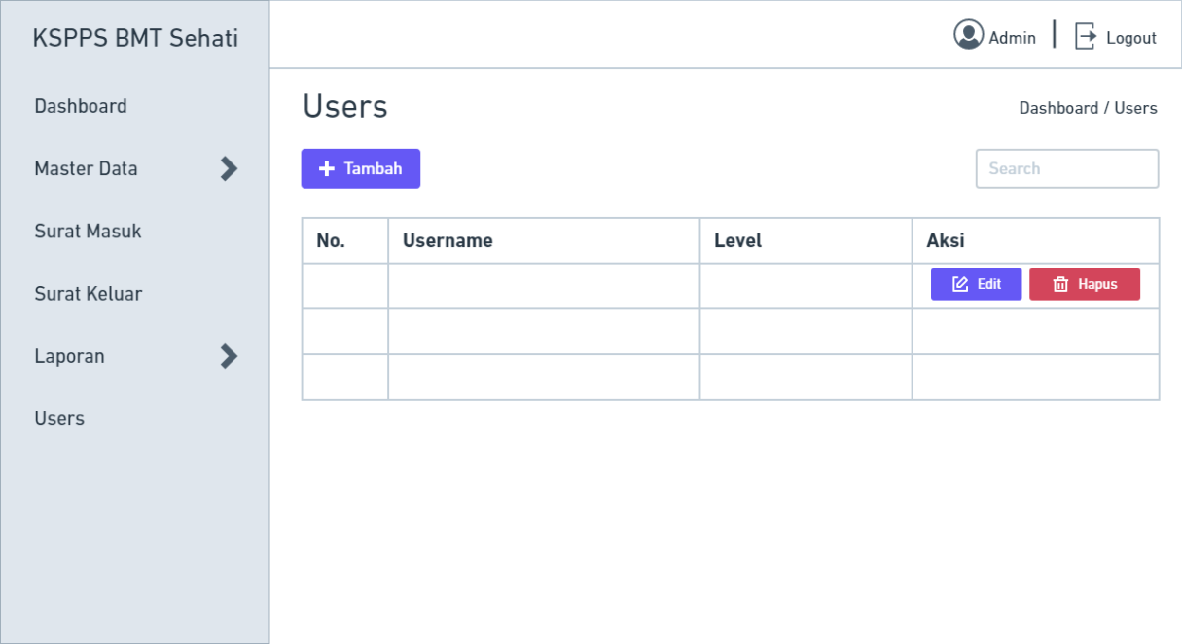

Gambar 4.37 Desain Halaman Menu Users

Halaman users form merupakan halaman tambah users pada koperasi yang di dalamnya terdapat button simpan dan batal. Pada Gambar 4.37 merupakan halaman menu users form (tambah pengguna).

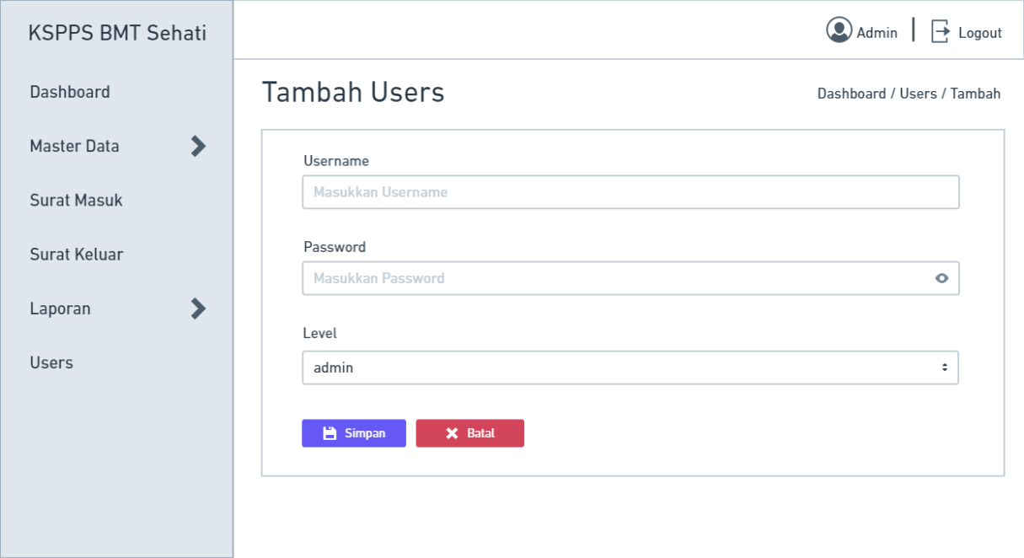

Gambar 4.38 Desain Halaman Tambah Users

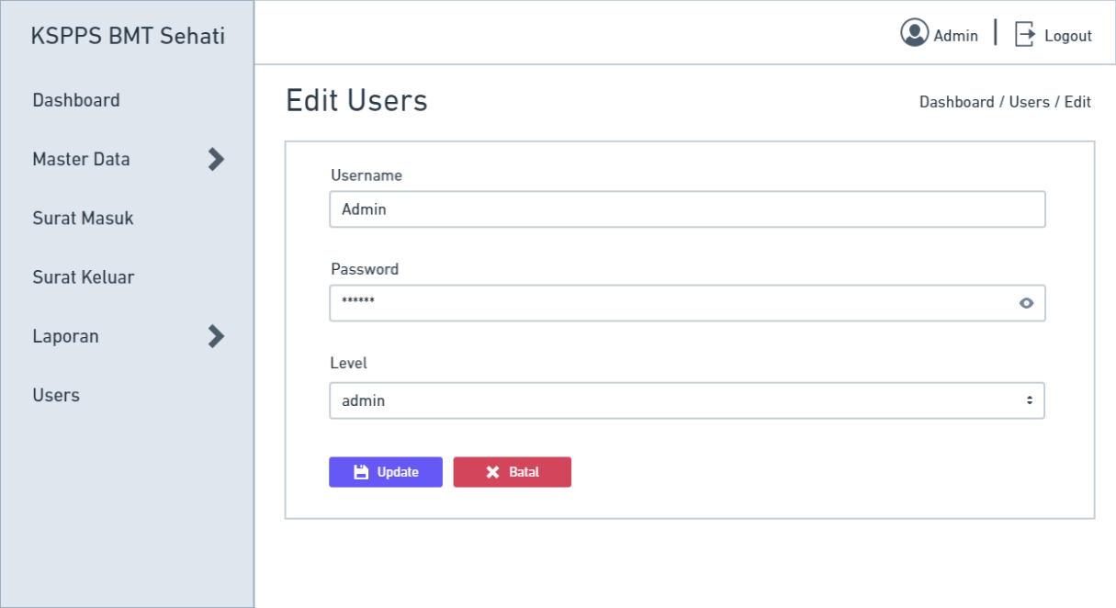

Gambar 4.39 Desain Halaman Edit Users

1. **Desain Basis Data**

Berikut merupakan informasi basis data yang akan digunakan dalam sistem.

Nama Host : Localhost

Nama Database : arsip_surat

Nama (*User*) : root

Port : -

Password : -

1. Tabel Users

Tabel yang digunakan untuk penyimpanan data user

Nama tabel : tb_users

Primary key : id

Foreign key : -

Adapun rancangan tabel dapat dilihat pada Tabel 4.1.

Tabel 4.1 Tabel Users

|  |  |  |  |  |
| --- | --- | --- | --- | --- |
| **No** | **Nama Field** | **Tipe Data** | **Ukuran** | **Keterangan** |
|  | id | Int | 11 | Primery Key |
|  | username | Varchar | 50 | - |
|  | password | Varchar | 50 | - |
|  | level | Enum | ‘admin’,’ketua’ | - |

2. Tabel Karyawan

Tabel yang digunakan untuk penyimpanan data karyawan

Nama tabel : tb_karyawan

Primary key : id_karyawan

Foreign key : id_jabatan

Adapun rancangan tabel dapat dilihat pada Tabel 4.2.

Tabel 4.2 Tabel Karyawan

|  |  |  |  |  |
| --- | --- | --- | --- | --- |
| **No** | **Nama Field** | **Tipe Data** | **Ukuran** | **Keterangan** |
| 1 | id_karyawan | Int | 11 | Primery Key |
| 2 | nama_karyawan | Varchar | 150 | - |
| 3 | id_jabatan | Int | 11 | Foreign Key |

3. Tabel Jabatan

Tabel yang digunakan untuk penyimpanan data jabatan

Nama tabel : tb_jabatan

Primary key : id_jabatan

Foreign key : -

Adapun rancangan tabel dapat dilihat pada Tabel 4.3.

Tabel 4.3 Tabel Jabatan

|  |  |  |  |  |
| --- | --- | --- | --- | --- |
| **No** | **Nama Field** | **Tipe Data** | **Ukuran** | **Keterangan** |
| 1. | id_jabatan | Int | 11 | Primary Key |
| 2. | nama_jabatan | Varchar | 50 | - |

4. Tabel Instansi

Tabel yang digunakan untuk penyimpanan data instansi

Nama tabel : tb_instansi

Primary key : id_instansi

Foreign key : -

Adapun rancangan tabel dapat dilihat pada Tabel 4.4.

Tabel 4.4 Tabel Instansi

|  |  |  |  |  |
| --- | --- | --- | --- | --- |
| **No** | **Nama Field** | **Tipe Data** | **Ukuran** | **Keterangan** |
| 1 | id_instansi | Int | 11 | Primary Key |
| 2 | nama_instansi | Varchar | 50 | - |
| 3 | alamat_instansi | Varchar | 255 | - |

5. Tabel Jenis Surat

Tabel yang digunakan untuk penyimpanan data jenis surat

Nama tabel : tb_jenis_surat

Primary key : id_js

Foreign key : -

Adapun rancangan tabel dapat dilihat pada Tabel 4.5.

Tabel 4.5 Tabel Jenis Surat

|  |  |  |  |  |
| --- | --- | --- | --- | --- |
| **No** | **Nama Field** | **Tipe Data** | **Ukuran** | **Keterangan** |
| 1 | id_js | Int | 11 | Primary Key |
| 2 | jenis_surat | Varchar | 150 | - |

6. Tabel Surat Masuk

Tabel yang digunakan untuk penyimpanan data surat masuk

Nama tabel : tb_surat_masuk

Primary key : id_surat_masuk

Foreign key : id_instansi, id_js

Adapun rancangan tabel dapat dilihat pada Tabel 4.6.

Tabel 4.6 Tabel Surat Masuk

|  |  |  |  |  |
| --- | --- | --- | --- | --- |
| **No** | **Nama Field** | **Tipe Data** | **Ukuran** | **Keterangan** |
| 1 | id_surat_masuk | Int | 11 | Primery Key |
| 2 | no_surat | Varchar | 150 | - |
| 3 | tgl_surat | Date | - | - |
| 4 | id_instansi | Int | 11 | Foreign Key |
| 5 | Id_js | Int | 11 | Foreign Key |
| 6 | perihal | Varchar | 150 | - |
| 7 | ket | Varchar | 200 | - |
| 8 | lampiran | Varchar | 255 | - |
| 9 | created | Datetime | - | - |
| 10 | modified | Datetime | - | - |

7. Tabel Surat Keluar

Tabel yang digunakan untuk penyimpanan data surat keluar

Nama tabel : tb_surat_keluar

Primary key : id_surat_keluar

Foreign key : id_instansi, id_js

Adapun rancangan tabel dapat dilihat pada Tabel 4.7.

Tabel 4.7 Tabel Surat Keluar

|  |  |  |  |  |
| --- | --- | --- | --- | --- |
| **No** | **Nama Field** | **Tipe Data** | **Ukuran** | **Keterangan** |
| 1 | id_surat_keluar | Int | 11 | Primery Key |
| 2 | no_surat | Varchar | 150 | - |
| 3 | tgl_surat | Date | - | - |
| 4 | id_instansi | Int | 11 | Foreign Key |
| 5 | id_js | Int | 11 | Foreign Key |
| 6 | perihal | Varchar | 150 | - |
| 7 | ket | Varchar | 200 | - |
| 8 | lampiran | Varchar | 255 | - |
| 9 | created | Datetime | - | - |
| 10 | modified | Datetime | - | - |

**BAB V   
IMPLEMENTASI DAN HASIL**